DOKUMEN CD-5



SIGIGI 2.0 : Perancangan dan Pengembangan Fitur Antrian dan Penjadwalan

Oleh :

Rahmanda Afebrio Yuris Soesatyo/1103223024
Rafly Fasha Purnomo Putra/1103223050
M Alwa Fahrizki/1103220082

PRODI S1 TEKNIK KOMPUTER
FAKULTAS TEKNIK ELEKTRO
UNIVERSITAS TELKOM
BANDUNG
2026
Dokumentasi Produk Capstone Design
Lembar Pengesahan Dokumen
Judul Capstone Design | : | SIGIGI 2.0 : Perancangan dan Pengembangan Fitur Antrean dan Penjadwalan Pasien
Jenis Dokumen | : | Pengujian dan Kesimpulan
Nomor Dokumen | : | FTE-CD-5
Nomor Revisi | : | …. (sesuaikan dengan jumlah revisi)
Tanggal Pengesahan | : | dd/mm/yyy
Fakultas | : | Fakultas Teknik Elektro
Program Studi | : | S1 Teknik Komputer
Jumlah Halaman | : | ….

Data Pemeriksaan dan Persetujuan
Ditulis Oleh | Nama | : Rahmanda Afebrio Yuris Soesatyo | Jabatan | : Mahasiswa
 | NIM | : 1103223024 | Tanda Tangan | 
 | Nama | : Rafly Fasha Purnomo Putra | Jabatan | : Mahasiswa
 | NIM | : 1103223050 | Tanda Tangan | 
 | Nama | : M Alwa Fahrizki | Jabatan | : Mahasiswa
 | NIM | : 1103220082 | Tanda Tangan | 
Diperiksa Oleh | Nama | : Dr. Andrew Brian Osmond | Jabatan | : Pembimbing 1
 | Tanggal | : | Tanda Tangan
 | Nama | : Roswan Latuconsina S.T., M.T. | Jabatan | : Pembimbing 2
 | Tanggal | : | Tanda Tangan

DAFTAR REVISI
DOKUMEN CAPSTONE DESIGN 5

Versi, Tanggal | Revisi | Perbaikan yang dilakukan | Halaman Revisi
1, 18 Maret 2022 | Tabel | Ditambahkan data-data yang mendukung masalah yang diangkat | 3,4
 | Spesifikasi model mohon dibuat lebih detail | Spesifikasi model sudah ditambahkan detail yang lebih lengkap antara lain :  - Flowchart sistem  - Fungsi setiap node pada sistem | 13,14

- Skenario Umum Pengujian
Pengujian sistem SIGIGI dilakukan untuk memastikan bahwa solusi yang telah dikembangkan mampu menjawab permasalahan yang telah didefinisikan pada CD-1 serta memenuhi spesifikasi fungsional sistem. Spesifikasi tersebut merujuk pada CD-2 dan telah mengalami penyesuaian pada tahap implementasi, yang telah dijelaskan pada Bab 4.
Pengujian difokuskan pada dua aspek utama, yaitu pengujian functional requirements (FR) dan non-functional requirements (NF). Pengujian functional requirements dilakukan untuk memastikan setiap fitur utama sistem berjalan sesuai dengan kebutuhan pengguna, seperti registrasi dan login, appointment online, penentuan tingkat urgensi, analisis citra gigi, pemantauan antrean, pencatatan rekam medis, pengelolaan pembayaran, data master, serta akses WhatsApp klinik. Sementara itu, pengujian non-functional requirements dilakukan untuk menilai aspek pendukung sistem, seperti ketersediaan halaman booking, keamanan data, kompatibilitas tampilan di berbagai perangkat, kemudahan pengguna dalam mernggunakan aplikasi, dan waktu muat halaman.
Pengujian dilakukan dengan pendekatan black-box testing, yaitu metode yang berfokus pada kesesuaian antara input dan output sistem tanpa mempertimbangkan struktur internal kode program [1]. Selain itu, beberapa pengujian pendukung dilakukan menggunakan Browser Developer Tools, database checking, stopwatch, PDF viewer, dan observation checklist untuk memastikan hasil pengujian dapat diamati secara langsung. Pihak yang terlibat dalam pengujian meliputi penguji sistem, pasien sebagai pengguna layanan appointment, dokter sebagai pengguna dashboard pemeriksaan, serta admin sebagai pengguna fitur pengelolaan pembayaran dan data master. Dengan skenario ini, pengujian diharapkan dapat menunjukkan apakah SIGIGI telah berjalan sesuai kebutuhan operasional klinik dan spesifikasi yang telah dirancang.

Tabel 5.1 Ringkasan Aspek dan Metode Pengujian
Aspek Yang Diuji | Fokus Pengujian | Metode Pengujian
Functional Requirements | Fitur utama sistem FR-01 sampai FR-08 | Black-box testing, database checking
Non-Functional Requirements | Availability, security, compatibility, usability, performance | Observasi, inspection, browser testing

- Functional Requirements (FR)
Pengujian functional requirements dilakukan untuk memastikan bahwa seluruh fitur utama SIGIGI dapat berjalan sesuai dengan spesifikasi yang telah ditentukan. Pengujian ini mencakup fitur autentikasi pengguna, appointment online, pengolahan tingkat urgensi, analisis citra gigi, pemantauan antrean, penampilan detail pasien pada dashboard dokter, pencatatan rekam medis, pengelolaan pembayaran, pengelolaan data master, serta akses WhatsApp klinik. Setiap fitur diuji dengan memberikan input sesuai skenario penggunaan dan memverifikasi apakah output yang dihasilkan sesuai dengan fungsi yang diharapkan.

Tabel 5.2 Tabel Pengujian Functional Requirements
Kode | Fitur yang Diuji | Tujuan Pengujian
FR-01 | Pendaftaran akun, login, dan hak akses | Memastikan pengguna dapat masuk sesuai peran dan akses dibatasi berdasarkan role
FR-02 | Appointment online, urgensi, dan AI | Memastikan appointment, form keluhan, upload foto, rule-based, dan AI berjalan
FR-03 | Pemantauan antrean | Memastikan antrean tampil sesuai data terbaru pada sistem
FR-04 | Detail pasien dokter | Memastikan dokter dapat melihat data pasien, keluhan, foto, dan hasil AI
FR-05 | Rekam medis dan PDF | Memastikan dokter dapat mencatat rekam medis dan pasien dapat mengunduh PDF
FR-06 | Pembayaran/kasir | Memastikan admin/kasir dapat menghitung biaya dan mengubah status pembayaran
FR-07 | Data master | Memastikan admin dapat melakukan CRUD data master klinik
FR-08 | WhatsApp klinik | Memastikan tombol WhatsApp mengarah ke nomor admin klinik

- Non-Functional Requirements (NF)
Pengujian non-functional requirements dilakukan untuk menilai kualitas sistem di luar fungsi utama aplikasi. Aspek yang diuji meliputi ketersediaan halaman booking, keamanan data, kompatibilitas tampilan pada berbagai perangkat, kemudahan interaksi pengguna, serta waktu muat halaman. Pengujian dilakukan melalui observasi langsung, pemeriksaan browser, pengecekan database, pengujian tampilan responsif, serta pengukuran waktu akses halaman menggunakan alat bantu yang sesuai.

Tabel 5.3 Tabel Pengujian Non-Functional Requirements
Kode | Parameter | Tujuan Pengujian
NF-01 | Booking Availability | Memastikan halaman booking dapat diakses dan server memberi respons normal
NF-02 | Data Security | Memastikan data dikirim aman, password terenkripsi, dan akses dibatasi role
NF-03 | Responsive Interface | Memastikan tampilan tetap rapi pada mobile, tablet, dan desktop
NF-04 | User Interaction Efficiency | Memastikan pasien, dokter, dan admin dapat menyelesaikan tugas utama tanpa kesulitan
NF-05 | Page Load Time | Memastikan halaman utama dapat dimuat dalam waktu yang ditentukan

- Detil Pengujian
Proses pengujian yang dilakukan terhadap sistem SIGIGI untuk memastikan bahwa fitur yang telah dikembangkan sesuai dengan spesifikasi functional requirements dan non-functional requirements yang telah ditetapkan pada CD-2. Selain pengujian oleh tim pengembang atau penguji sistem, dilakukan juga User Acceptance Testing (UAT) untuk mengetahui apakah sistem dapat diterima oleh pengguna sesuai kebutuhan operasional klinik.

- Pengujian Functional Requirements (FR)
Subbab ini menjelaskan pengujian terhadap fitur utama sistem SIGIGI 2.0 berdasarkan functional requirements hasil implementasi akhir yang telah dijelaskan pada Bab 4. Pengujian dilakukan menggunakan pendekatan black-box testing dengan menjalankan setiap fitur dari sisi pengguna dan memeriksa apakah output yang dihasilkan sudah sesuai dengan hasil yang diharapkan.
Fitur yang diuji meliputi registrasi dan login, appointment online, penentuan tingkat urgensi, analisis citra gigi, pemantauan antrean berbasis FIFO, tampilan detail pasien pada dashboard dokter, pencatatan rekam medis, pengelolaan pembayaran, pengelolaan data master, serta fitur komunikasi melalui WhatsApp klinik.

Tabel 5.4 Detail Hasil Pengujian FR-01 Pendaftaran Akun, Login, & Hak Akses
Komponen | Keterangan
Kode | FR-01
Nama Spesifikasi | Pendaftaran Akun, Login, & Hak Akses
Data Input | Payload: { username: "...", passwords: "...", email: "...", role: "admin|doctor|patient" }
Expected Result (Frontend) | Menampilkan form login/register, tombol dinonaktifkan saat loading, dan Toast notifikasi sukses/gagal di layar. Jika login sukses, mengarahkan ke dashboard.
Expected Result (Backend) | Mengirim request POST /api/login atau /api/register dan mengembalikan status 200 OK (disertai bearer token Sanctum) atau 422 Unprocessable Entity (jika gagal validasi email duplikat/sandi salah).
Expected Result (Database) | Melakukan select kecocokan data ke tabel `users` (kolom `username`, `passwords`). Pendaftaran baru meng-insert baris baru ke tabel `users` (kolom `id_users`, `email`, `passwords` terenkripsi bcrypt, `role`) dan tabel `master_pasien`.
Actual Result (Frontend) | Form login/register menampilkan respons cepat, tombol berubah memudar saat loading, dan Toast popup berhasil/gagal (misal: 'Kredensial login salah') muncul sesuai inputan.
Actual Result (Backend) | Request POST berhasil diproses oleh API Sanctum dengan respons 200 OK beserta token autentikasi. Validasi duplikat mengembalikan 422 dengan pesan JSON error.
Actual Result (Database) | Record akun baru tersimpan dengan aman pada database `db_sigigi` tabel `users` dan password tersimpan dalam bentuk Bcrypt hash.
Status | Berhasil
Skenario Pengujian
Skenario 1: Registrasi Akun Pasien Baru |  | Skenario 2: Login Portal Pasien | Skenario 3: Login Portal Staf/Dokter
Pasien melakukan registrasi akun baru melalui form pendaftaran.  FE Evidence:  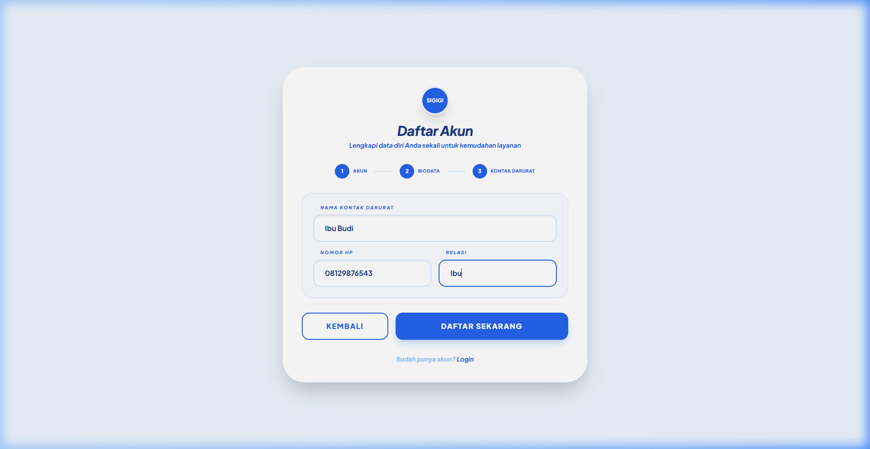  BE/DB Evidence:  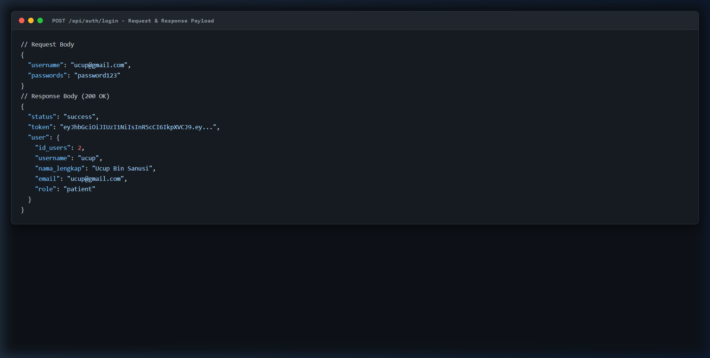 |  | Pasien melakukan login dengan kredensial yang baru didaftarkan.  FE Evidence:  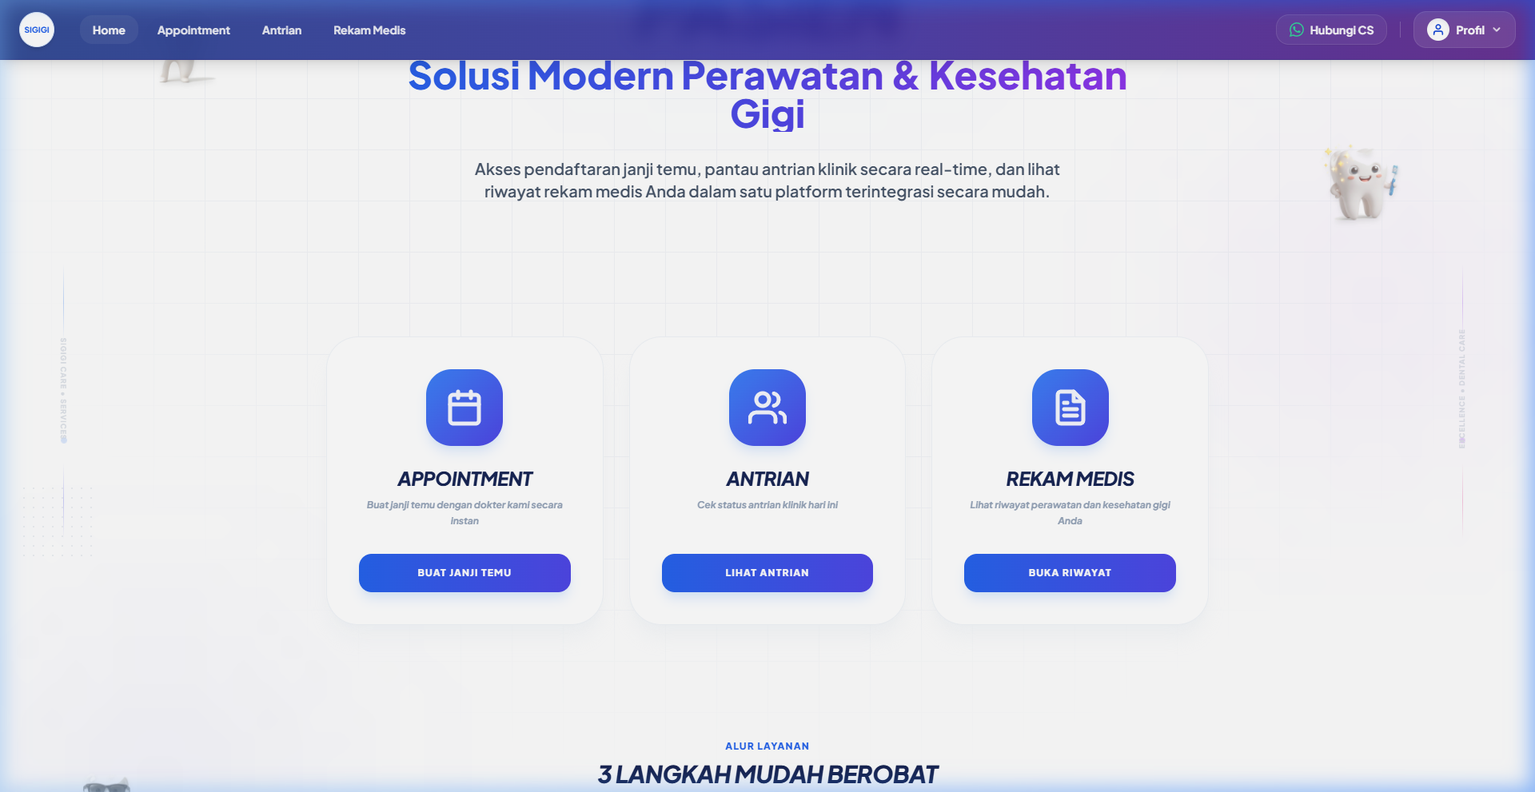  BE/DB Evidence:   | Staf internal/dokter login untuk menguji hak akses halaman internal.  FE Evidence:  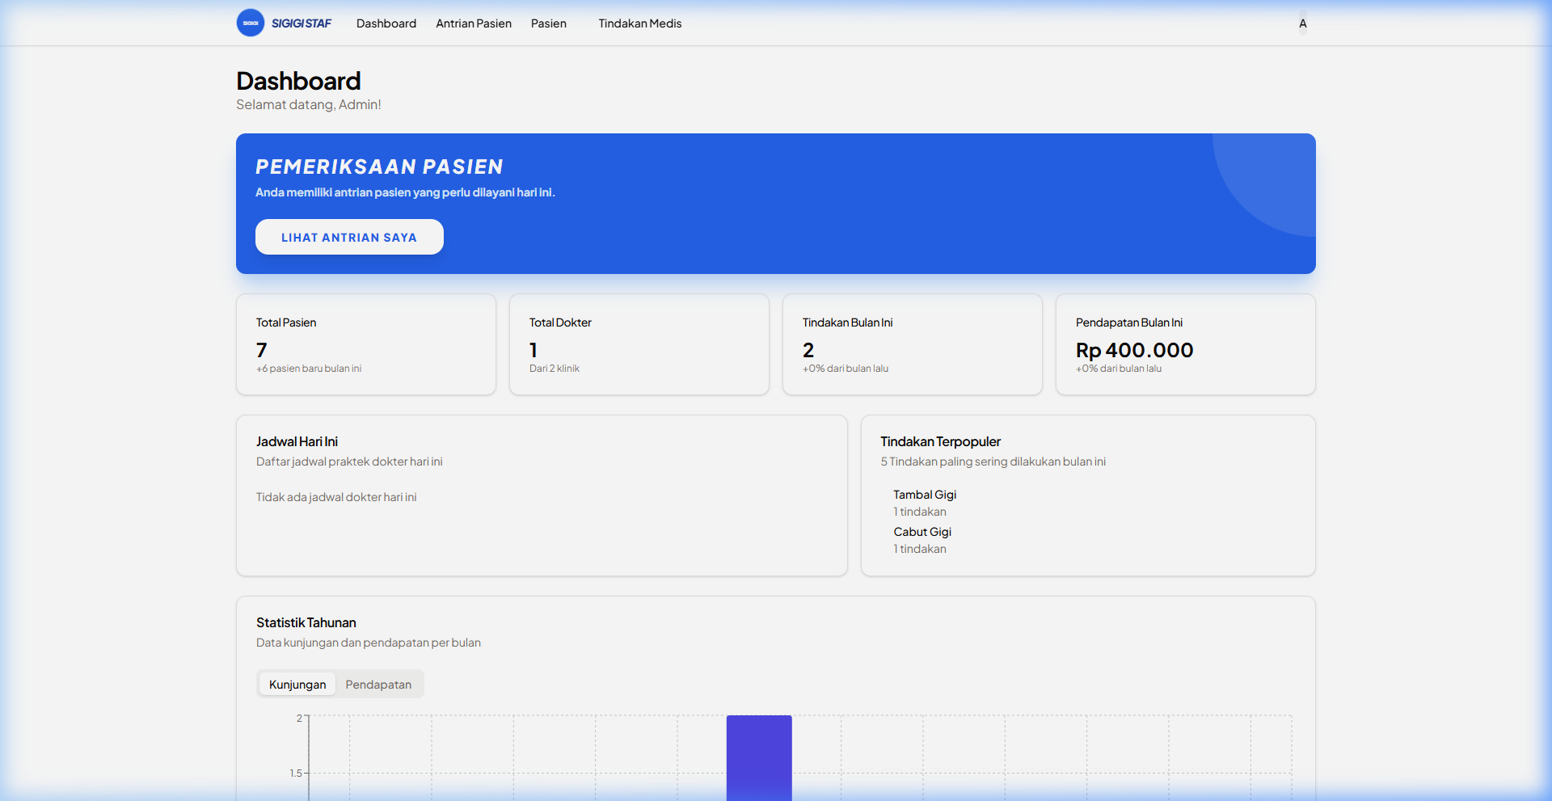  BE/DB Evidence:  
Skenario 4: Logout Pengguna |  | Skenario 5: Gagal Login - Password Salah | Skenario 6: Gagal Registrasi - Email Duplikat
Pengguna melakukan logout dari sistem untuk mengakhiri sesi.  FE Evidence:  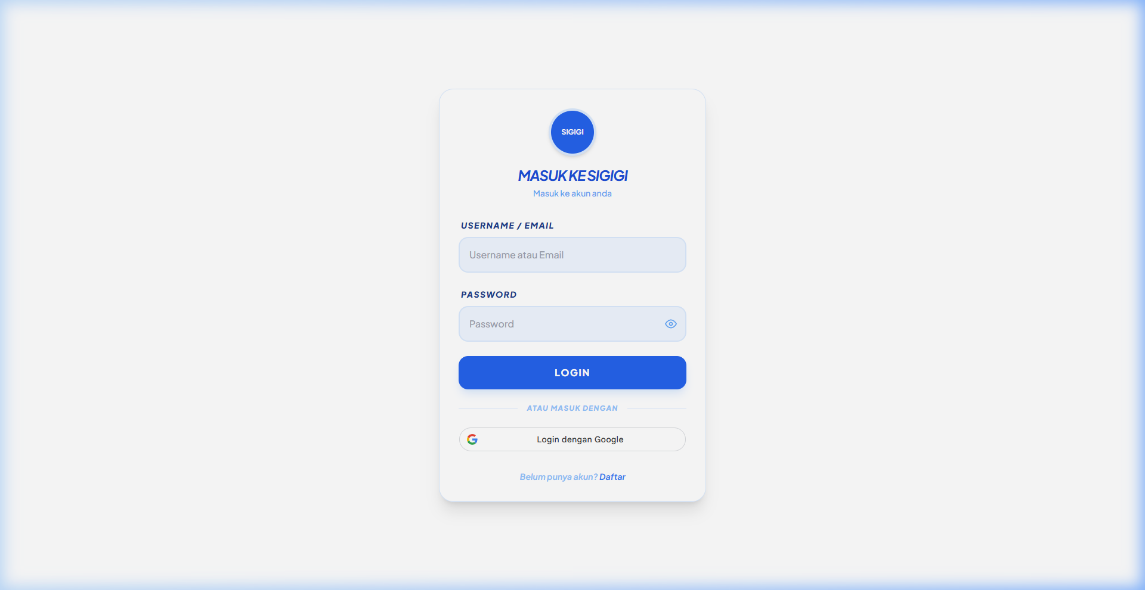  BE/DB Evidence:   |  | Pengguna memasukkan kata sandi yang salah pada form login dan sistem menampilkan pesan kesalahan.  FE Evidence:  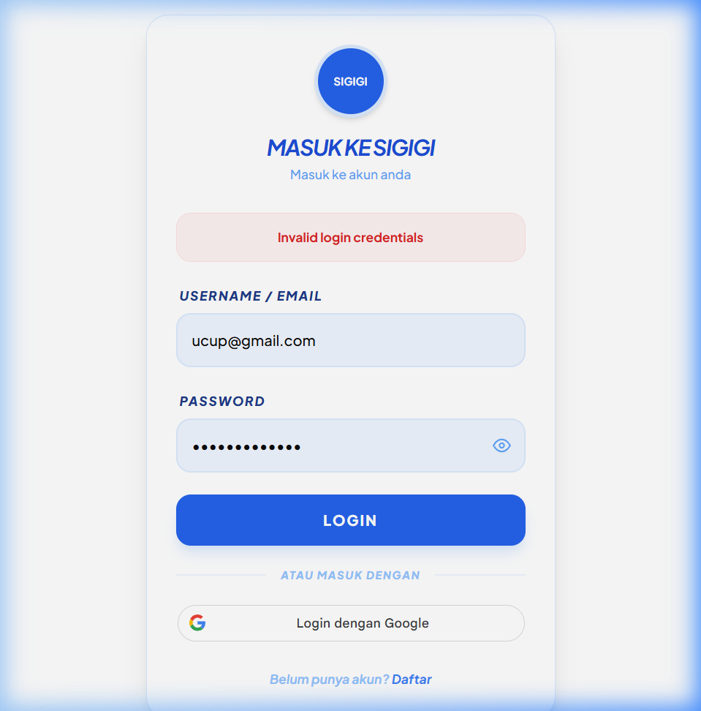  BE/DB Evidence:   | Pasien mencoba mendaftarkan email yang sudah terdaftar dan sistem menolak pendaftaran.  FE Evidence:  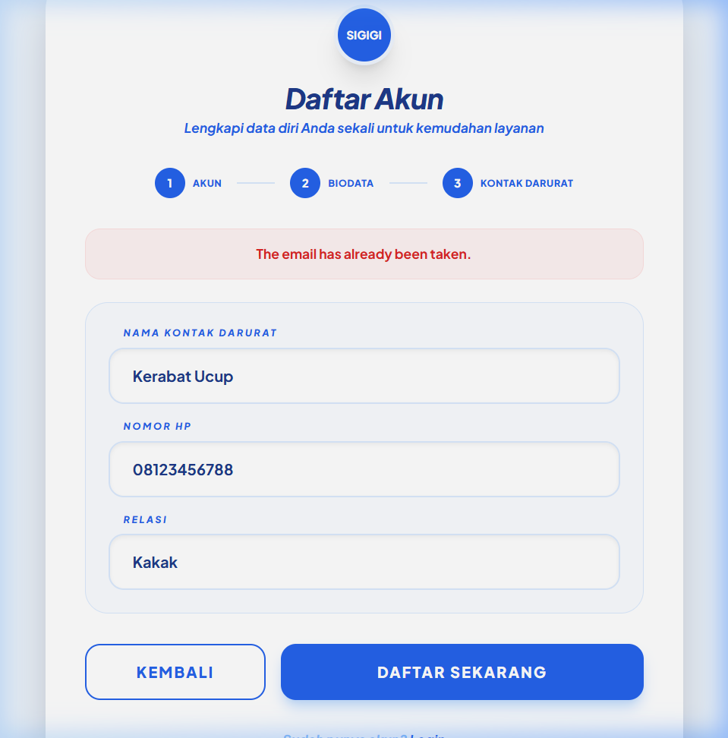  BE/DB Evidence:  

Tabel 5.5 Detail Hasil Pengujian FR-02 Appointment Online, Tingkat Urgensi, dan Analisis AI
Komponen | Keterangan
Kode | FR-02
Nama Spesifikasi | Appointment Online, Tingkat Urgensi, & Analisis AI
Data Input | Payload: { id_klinik: int, tanggal_kunjungan: date, id_jadwal: int, keluhan_utama: text, kuesioner: array[10], file_citra: binary }
Expected Result (Frontend) | Menampilkan dropdown klinik, kalender tanggal, dropdown slot waktu, form kuesioner keluhan, dan tombol upload xray citra gigi. Menampilkan hasil klasifikasi karies AI (EfficientNet-B0) pada panel identifikasi.
Expected Result (Backend) | Mengirim request POST /api/appointments dan mengembalikan respons status 201 Created jika sukses, atau 422 jika format gambar salah / slot waktu bentrok.
Expected Result (Database) | Menyimpan data janji temu baru ke database `db_sigigi` tabel `appointments` pada kolom `appointment_date`, `appointment_time`, `patient_name`, `questionnaire` (JSON), dan `image_url` (path file citra).
Actual Result (Frontend) | UI memuat tanggal dan waktu dengan rapi. Hasil analisis model EfficientNet-B0 menampilkan status 'Karies' atau 'Non-Karies' beserta persentase confidence. Toast bentrok jadwal muncul.
Actual Result (Backend) | API memproses inputan dan berhasil menyimpan data rekam antrean appointment dengan response 201. Bentrok jadwal mengembalikan 422 dengan pesan bentrok.
Actual Result (Database) | Baris data appointment baru berhasil tersimpan lengkap dengan payload kuesioner pasien di tabel `appointments` database `db_sigigi`.
Status | Berhasil
Skenario Pengujian
Skenario 1: Reservasi Janji Temu Online |  | Skenario 2: Form Kuesioner Keluhan Gigi | Skenario 3: Unggah Citra Gigi (CNN Analysis)
Pasien memilih lokasi klinik, dokter, dan jadwal kunjungan.  FE Evidence:  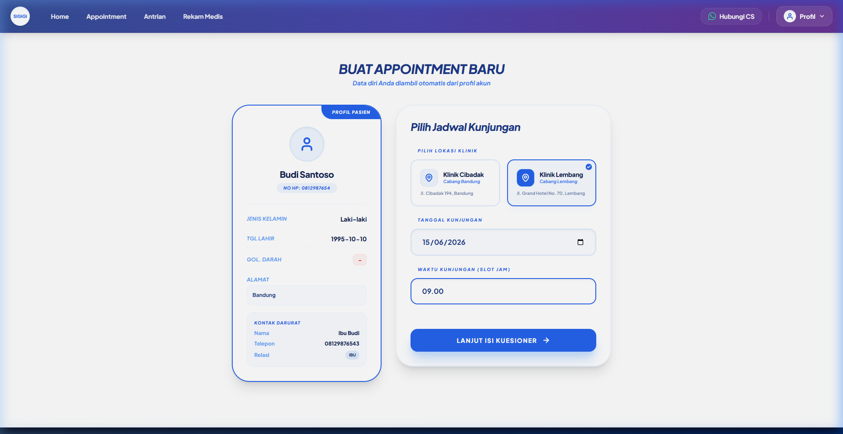  BE/DB Evidence:  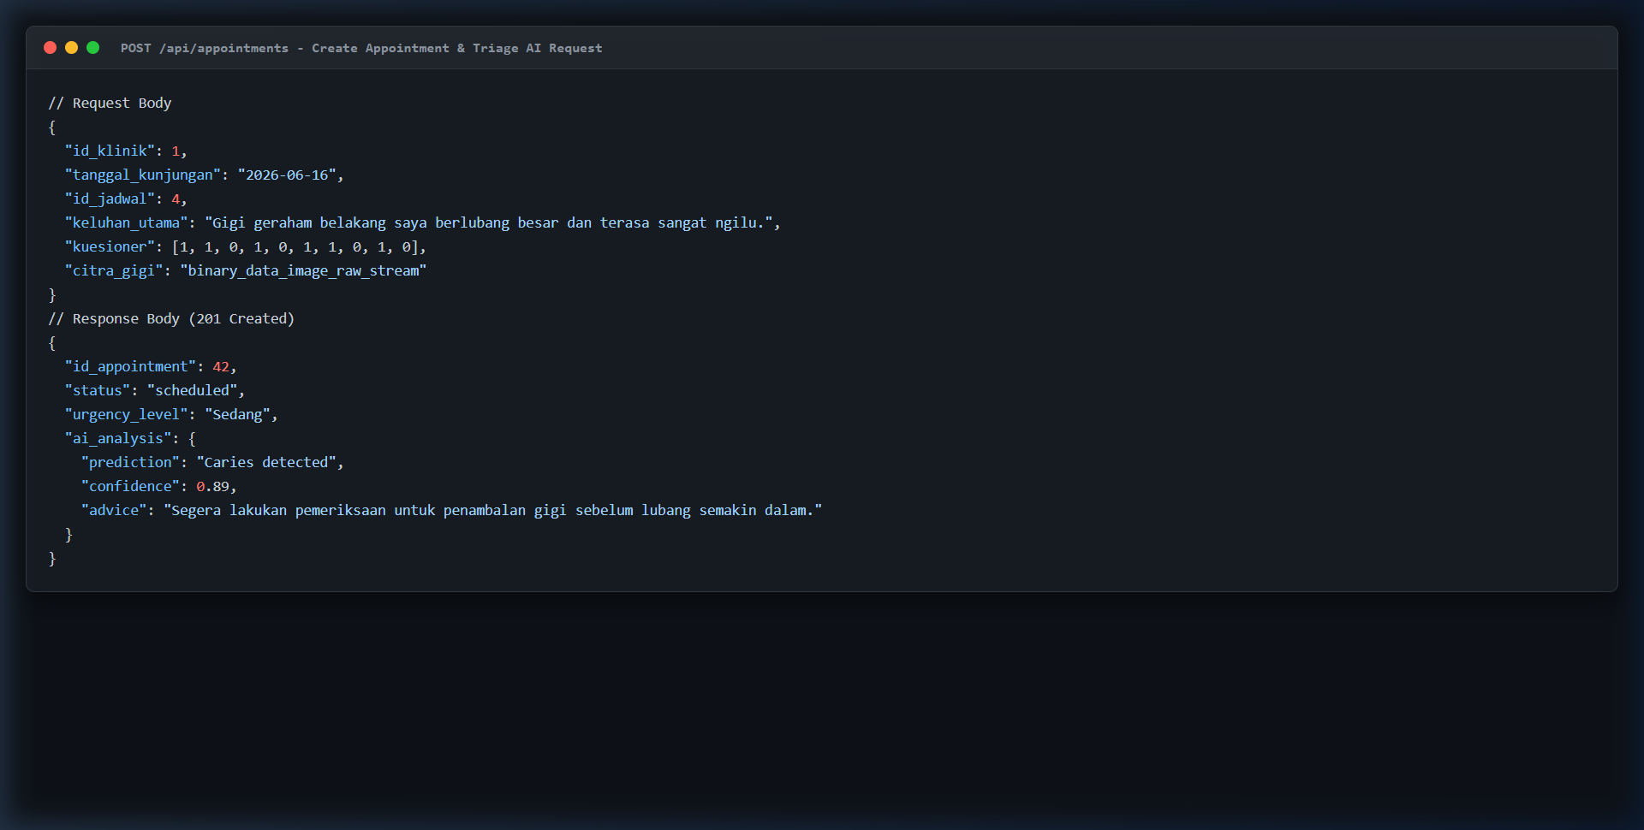 |  | Pasien mengisi kuesioner keluhan gigi untuk perhitungan urgensi.  FE Evidence:  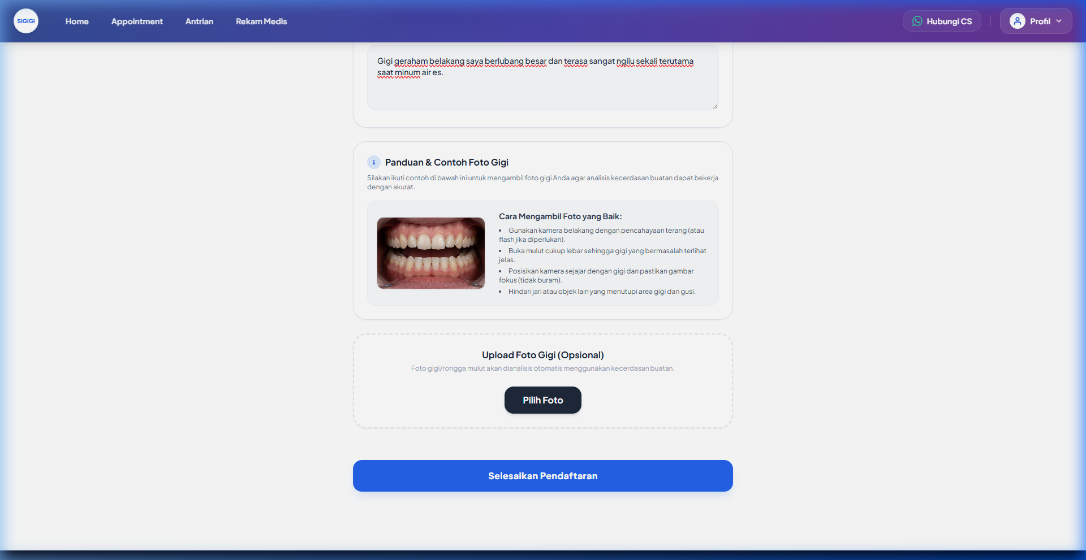  BE/DB Evidence:   | Pasien mengunggah citra gigi untuk analisis karies otomatis.  FE Evidence:  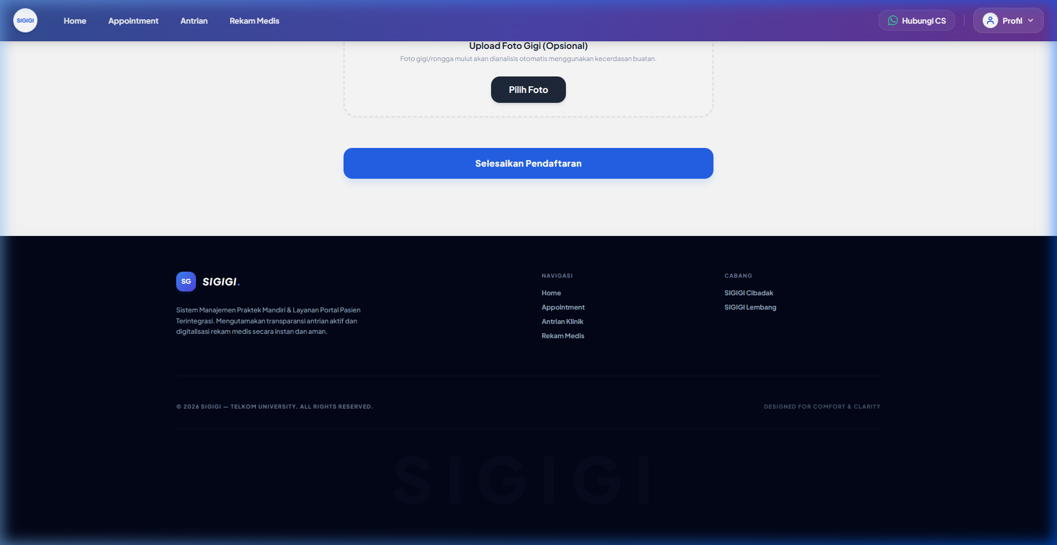  BE/DB Evidence:  
Skenario 4: Klasifikasi Karies Gigi AI |  | Skenario 5: Validasi Slot Penuh/Terisi | Skenario 6: Gagal Analisis CNN - Gambar Non-Gigi
Sistem menampilkan hasil klasifikasi otomatis karies/non-karies gigi berdasarkan citra yang diunggah.  FE Evidence:  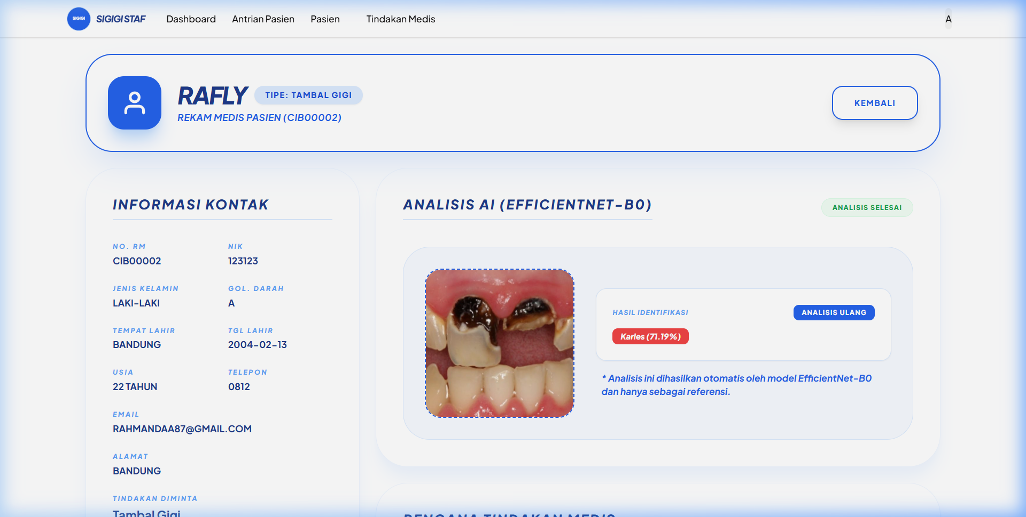  BE/DB Evidence:   |  | Sistem menyaring slot waktu yang penuh sehingga tidak dapat dipilih kembali.  FE Evidence:  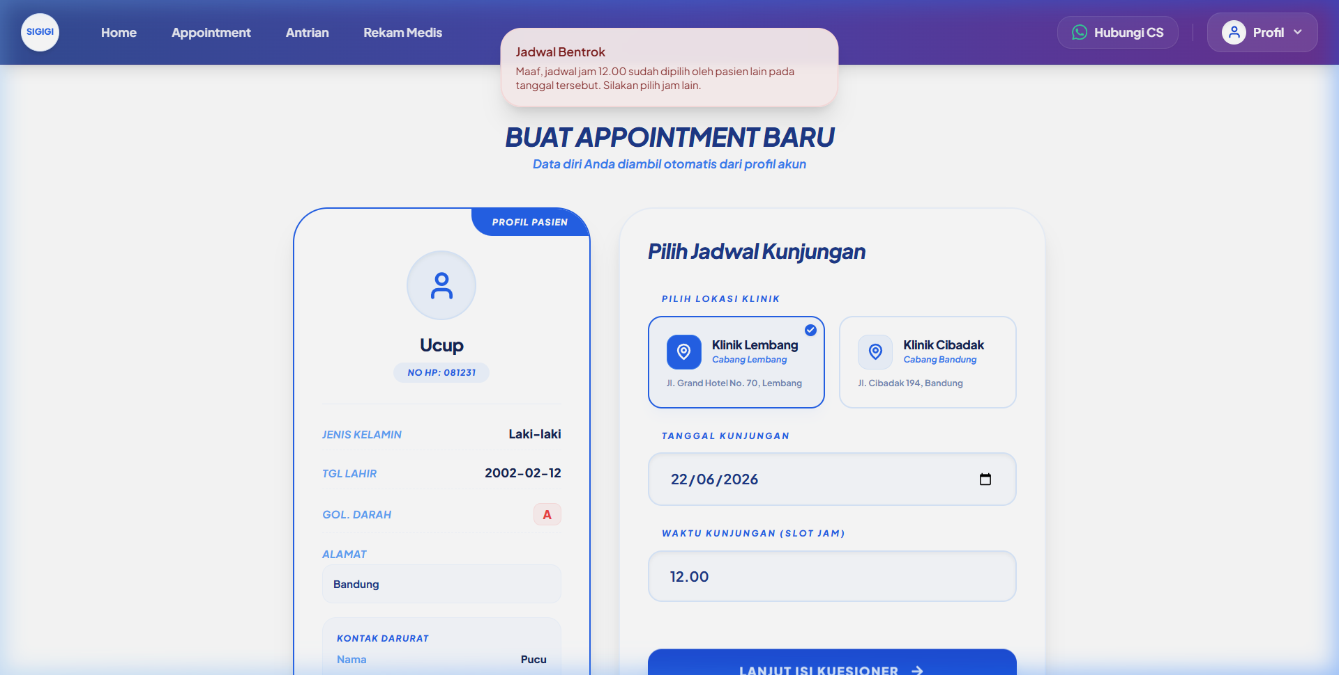  BE/DB Evidence:   | Sistem menolak analisis jika berkas yang diunggah bukan citra gigi.  FE Evidence:  BE/DB Evidence:  

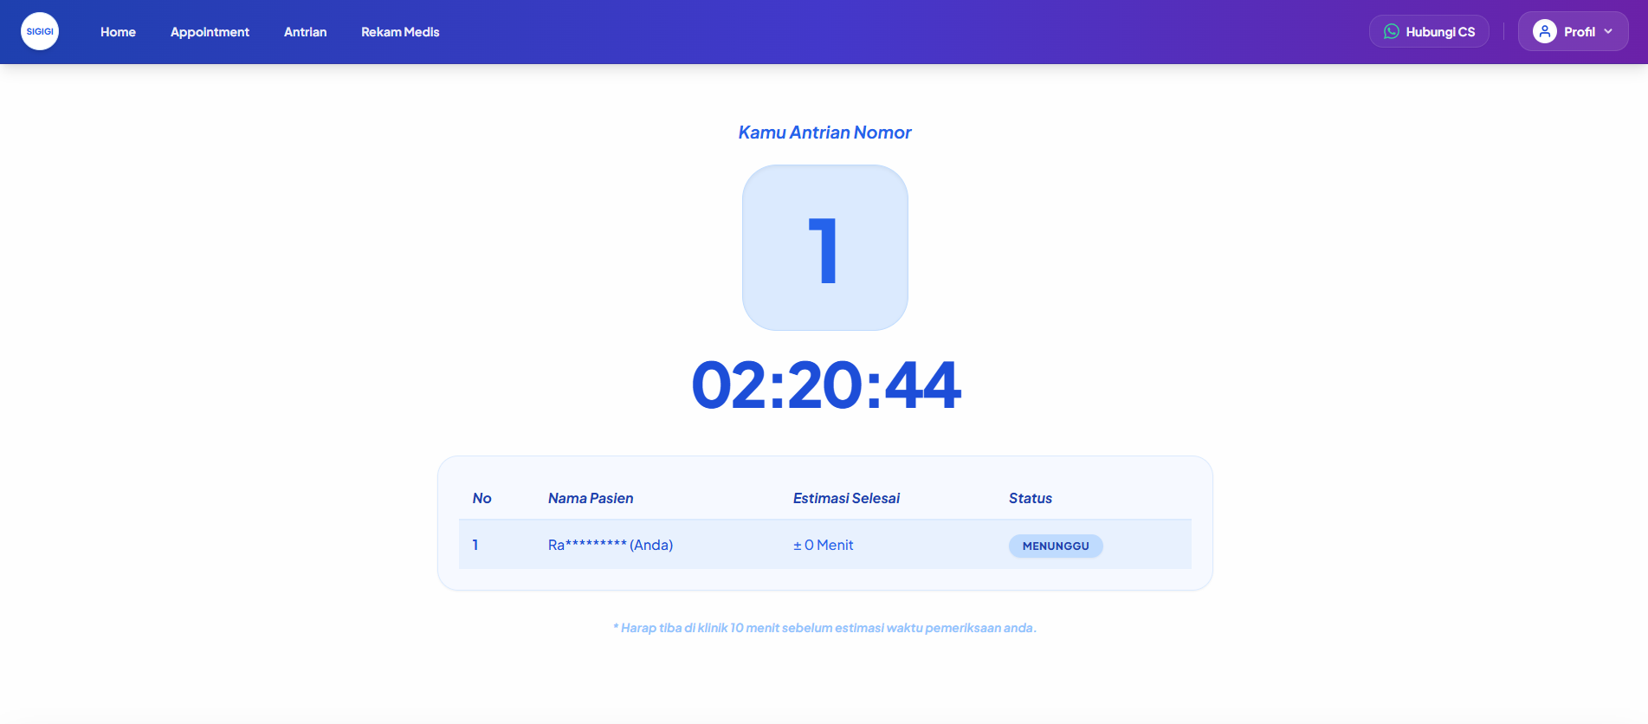
Gambar 5.1 Evidence Pengujian Lihat Antrean

Tabel 5.6 Detail Hasil Pengujian FR-03 Pemantauan Antrean Pasien
Komponen | Keterangan
Kode | FR-03
Nama Spesifikasi | Pemantauan Antrean Pasien
Data Input | Query Params: { id_clinic: int, tanggal: date }
Expected Result (Frontend) | Menampilkan nomor antrean aktif pasien saat ini, jam digital real-time, dan tabel daftar seluruh antrean pasien yang sedang menunggu/sedang dilayani secara dinamis.
Expected Result (Backend) | Mengirim request GET /api/queue-today dan mengembalikan respons status 200 OK berisi JSON array daftar antrean aktif hari ini.
Expected Result (Database) | Melakukan query SELECT pada database `db_sigigi` tabel `appointments` dengan filter `appointment_date = tanggal_hari_ini` dan `status IN ('pending', 'serving')`.
Actual Result (Frontend) | Nomor antrean dan daftar tabel antrean memuat data dengan benar. Jika tidak ada antrean hari ini, tabel menampilkan pesan 'Belum ada antrean'.
Actual Result (Backend) | Endpoint API merespon dengan status 200 OK dan menyajikan data JSON antrean aktif secara cepat.
Actual Result (Database) | Database berhasil memproses query SELECT dan menyajikan daftar antrean hari ini tanpa kendala.
Status | Berhasil
Skenario Pengujian
Skenario 1: Urutan Antrean Dinamis Pasien |  | Skenario 2: Tampilan State Antrean Kosong
Pasien memantau nomor antrean aktif dan status pelayanan saat ini.  FE Evidence:  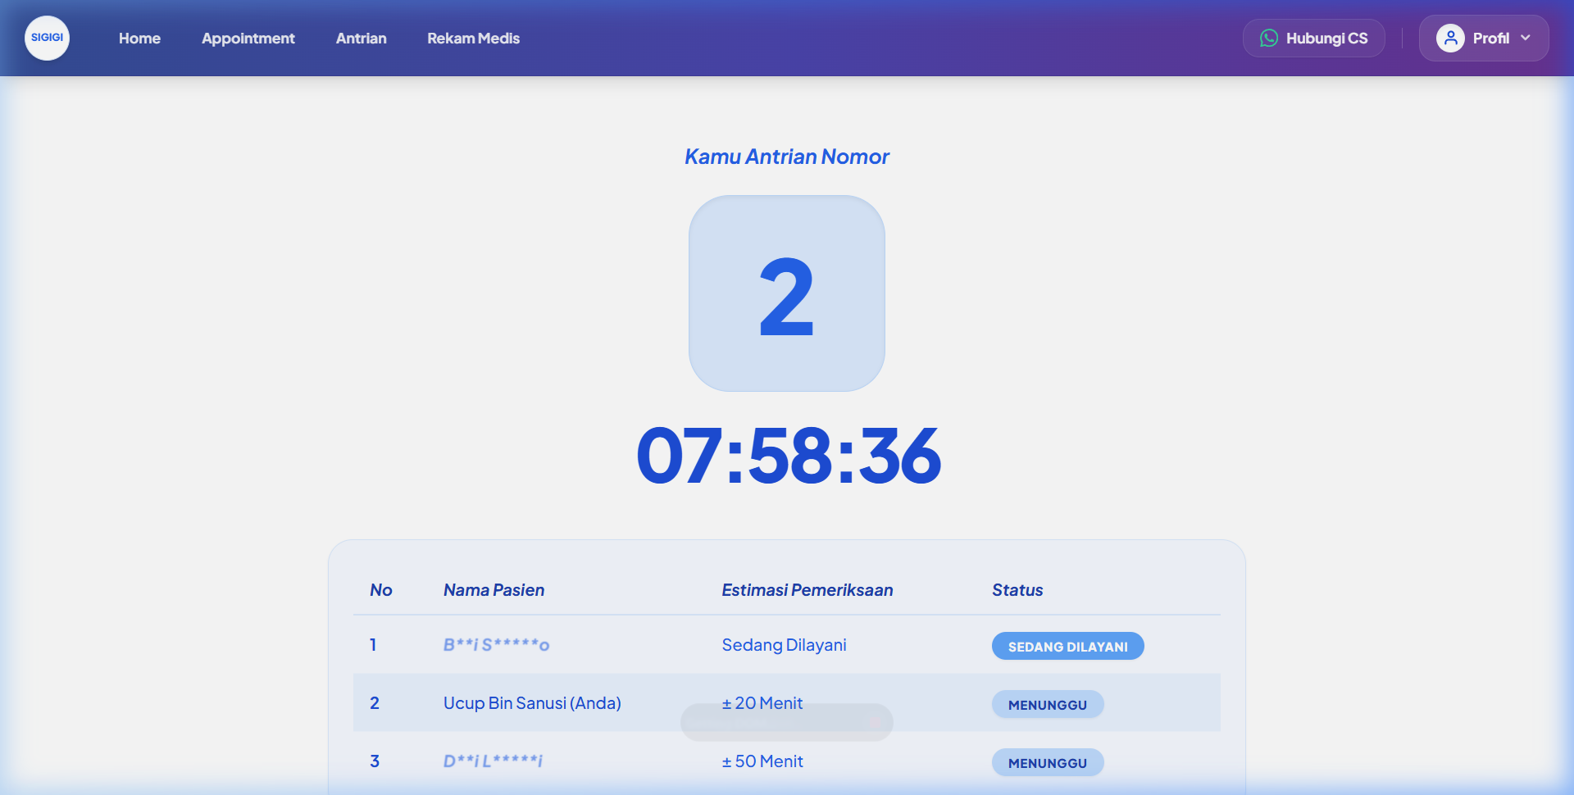  BE/DB Evidence:  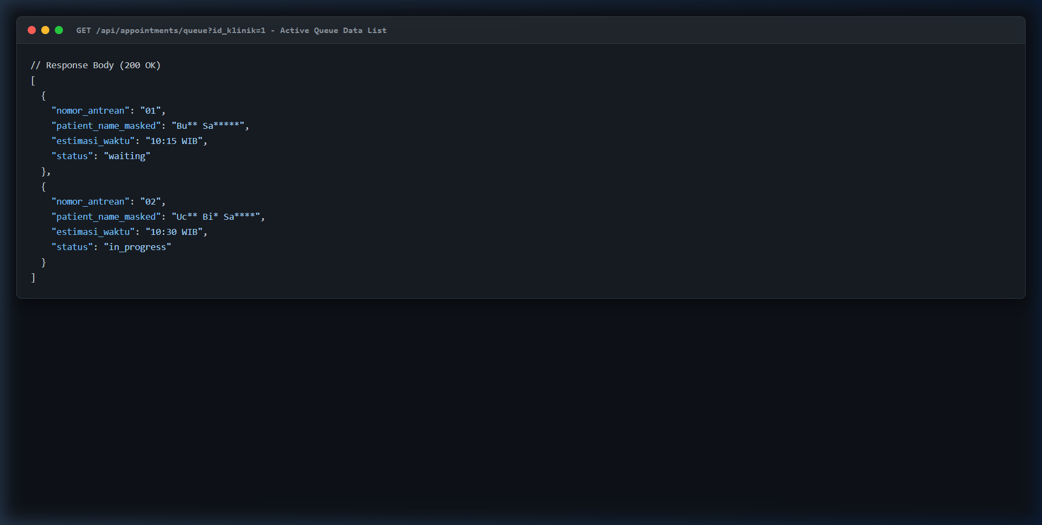 |  | Sistem menampilkan pesan bahwa tidak ada antrean aktif pada hari tersebut.  FE Evidence:  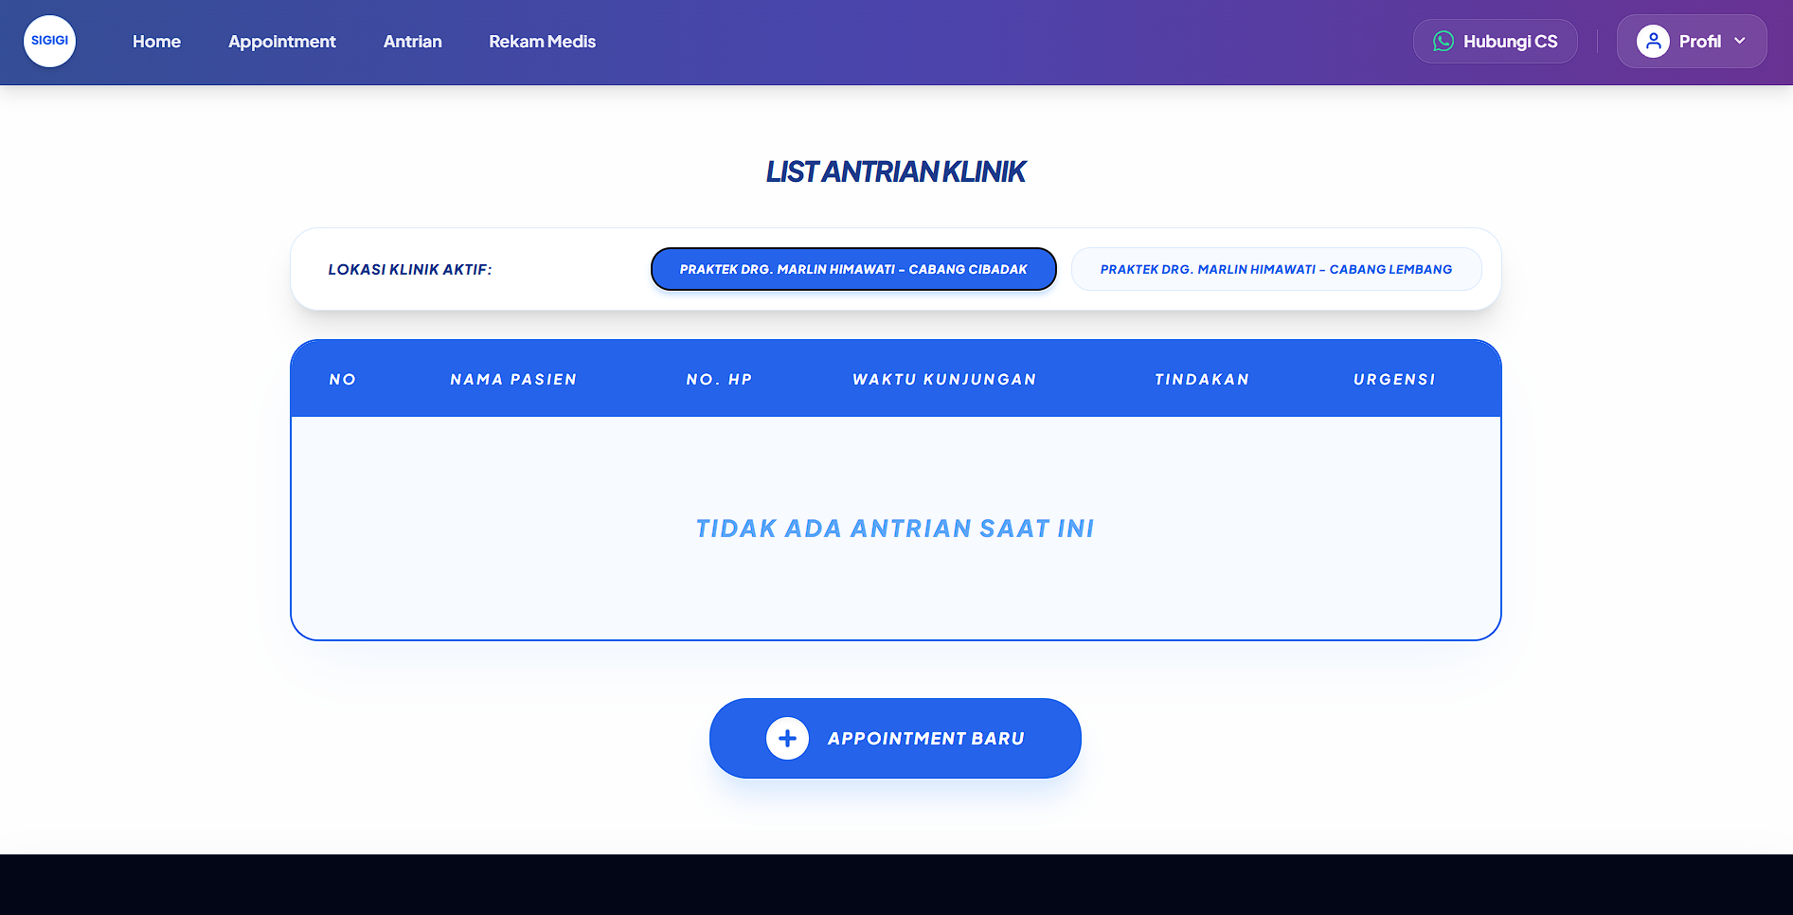  BE/DB Evidence:  

Tabel 5.7 Detail Hasil Pengujian FR-04 Detail pasien dokter
Komponen | Keterangan
Kode | FR-04
Nama Spesifikasi | Detail pasien dokter
Data Input | Path Params: { id_appointment: int }
Expected Result (Frontend) | Menampilkan halaman detail pasien khusus dokter untuk memverifikasi data keluhan, foto citra gigi, serta tingkat urgensi pelayanan.
Expected Result (Backend) | Mengirim request GET /api/appointments/{id} dan mengembalikan respons status 200 OK dengan payload detail janji temu, atau status 403 Forbidden jika dokter mengakses pasien dari klinik cabang lain.
Expected Result (Database) | Melakukan query SELECT pada tabel `appointments` dan melakukan join ke tabel `master_pasien` berdasarkan kecocokan data telepon/email.
Actual Result (Frontend) | Dashboard detail pasien terbuka lengkap dengan data anamnesis pasien. Akses ilegal dari luar cabang dokter diblokir dengan halaman kosong / error guard.
Actual Result (Backend) | API mengembalikan data 200 OK berisi detail pasien secara lengkap. Akses silang cabang mengembalikan response status 403.
Actual Result (Database) | Query join database memproses relasi tabel `appointments` dan tabel `master_pasien` secara presisi.
Status | Berhasil
Skenario Pengujian
Skenario 1: Verifikasi Keluhan oleh Dokter |  | Skenario 2: Tampilan Data Pasien Tanpa Citra Gigi
Dokter membuka dashboard detail pasien untuk memverifikasi anamnesis.  FE Evidence:  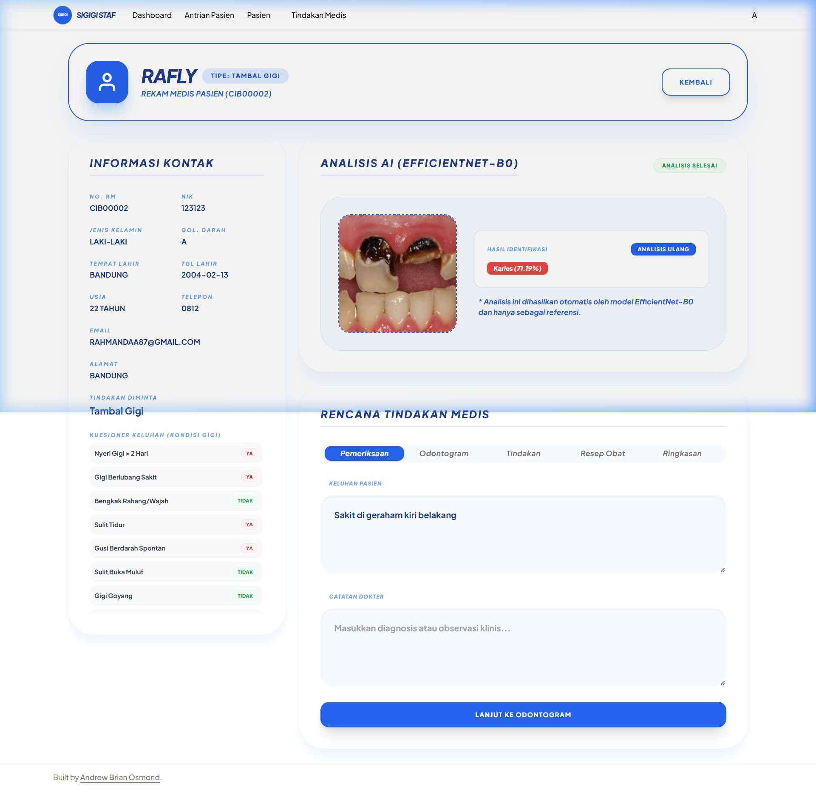  BE/DB Evidence:  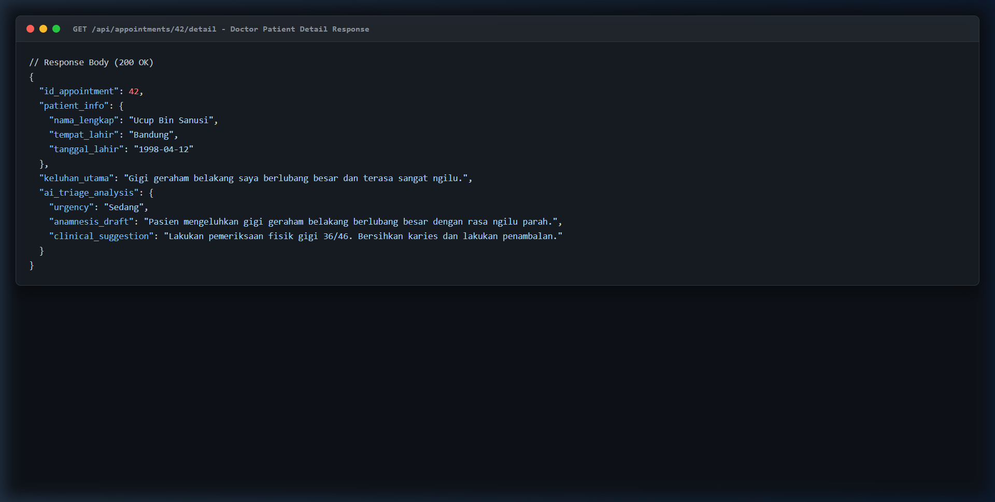 |  | Sistem menampilkan detail kunjungan pasien tanpa unggahan foto gigi dan status analisis AI masih Belum Dianalisis.  FE Evidence:  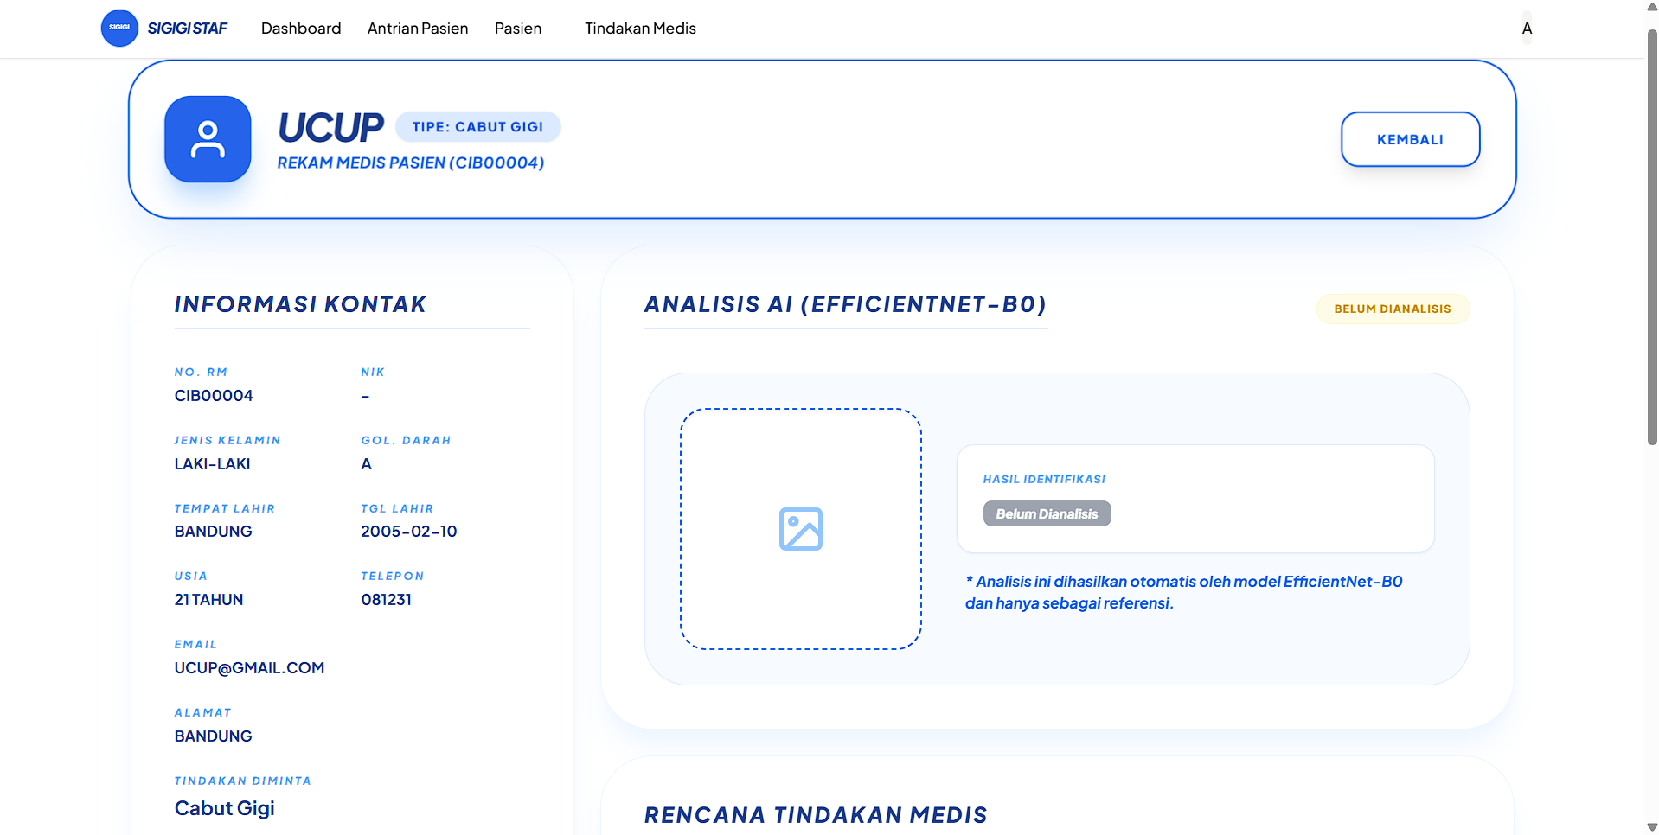  BE/DB Evidence:  

Tabel 5.8 Detail Hasil Pengujian FR-05 Rekam Medis & Unduh PDF
Komponen | Keterangan
Kode | FR-05
Nama Spesifikasi | Rekam Medis & Unduh PDF
Data Input | Payload: { id_appointment: int, keluhan: text, diagnosis: string(ICD-10), tindakan: string, resep: array[{id_obat, dosis, qty}], odontogram: array[{gigi, kondisi}] }
Expected Result (Frontend) | Menampilkan form input odontogram interaktif (SVG gigi), form diagnosis (ICD-10), form tindakan, form resep obat, serta tombol cetak/unduh PDF rekam medis. Toast error muncul jika form kosong.
Expected Result (Backend) | Mengirim request POST /api/medical-records dan mengembalikan respons status 201 Created (jika sukses menyimpan rekam medis) atau 422 Unprocessable Entity (jika form kosong).
Expected Result (Database) | Menyimpan data rekam medis ke database `db_sigigi` tabel `rekam_medis_pasien` (kolom `keluhan`, `diagnosis_icd10`, `tindakan`, `resep`) dan database tabel `odontogram` (kolom `nomor_gigi`, `posisi_gigi`, `kondisi_gigi`, `warna_odontogram`).
Actual Result (Frontend) | Dokter dapat mencatat odontogram secara interaktif dan memilih ICD-10. Unduhan PDF resep memuat layout nota resep gigi dengan rapi. Toast validasi form kosong muncul.
Actual Result (Backend) | Request POST berhasil diproses oleh API dengan respons status 201 Created. Validasi data kosong dicegah oleh form controller dengan status 422.
Actual Result (Database) | Data riwayat rekam medis pasien berhasil masuk ke tabel `rekam_medis_pasien` dan status kondisi gigi tersimpan di tabel `odontogram` database `db_sigigi`.
Status | Berhasil
Skenario Pengujian
Skenario 1: Pengoperasian Odontogram |  | Skenario 2: Pencatatan Diagnosa & Tindakan |  | Skenario 3: Penulisan Resep Obat
Dokter mencatat kondisi gigi pasien pada form odontogram SVG.  FE Evidence:  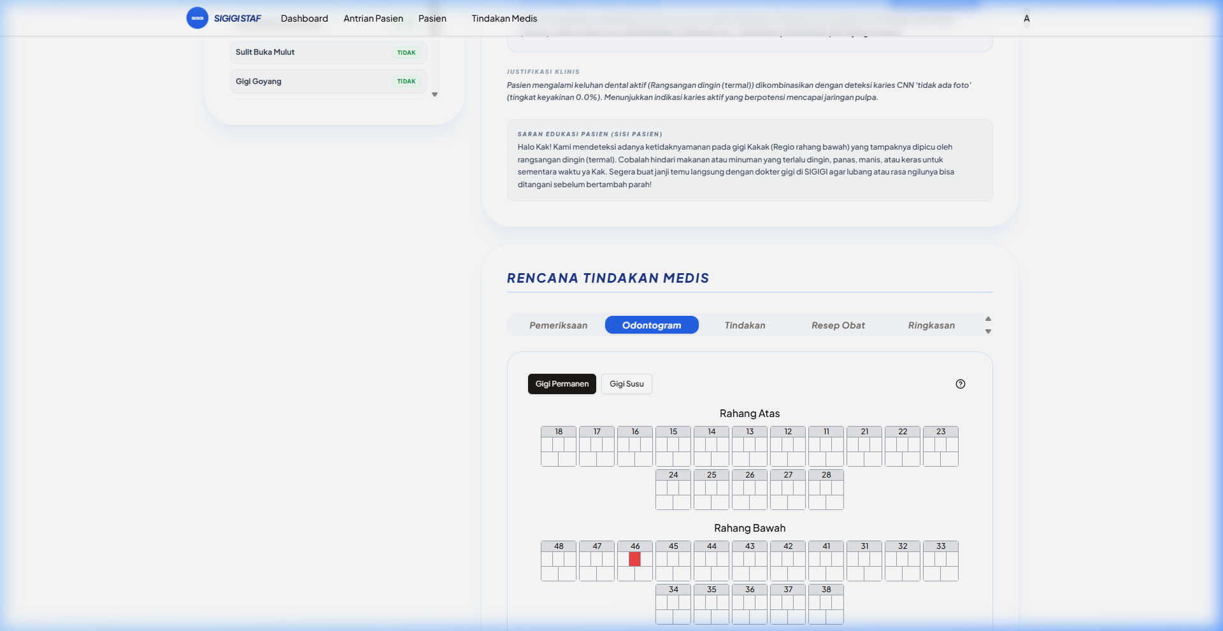  BE/DB Evidence:  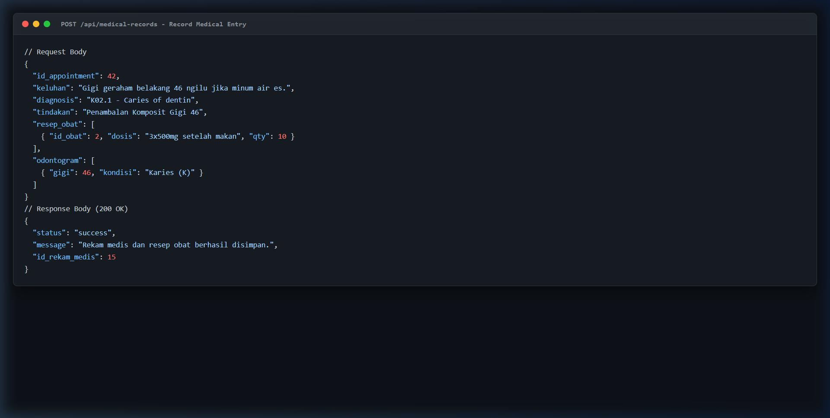 |  | Dokter menginput rekam medis pasien di dashboard pemeriksaan.  FE Evidence:  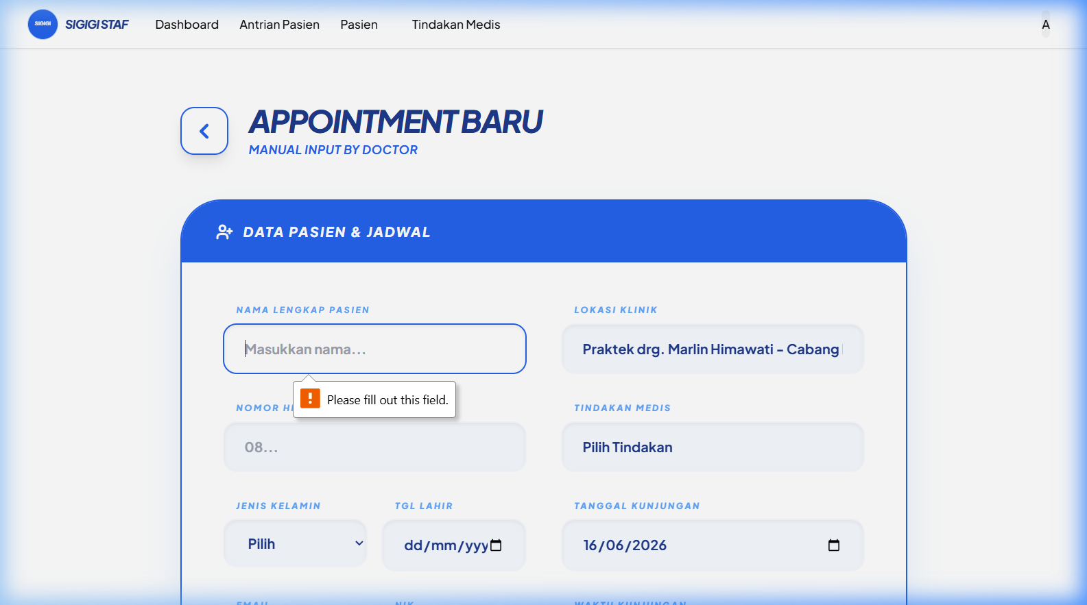  BE/DB Evidence:   |  | Dokter meresepkan obat melalui form resep obat terintegrasi.  FE Evidence:  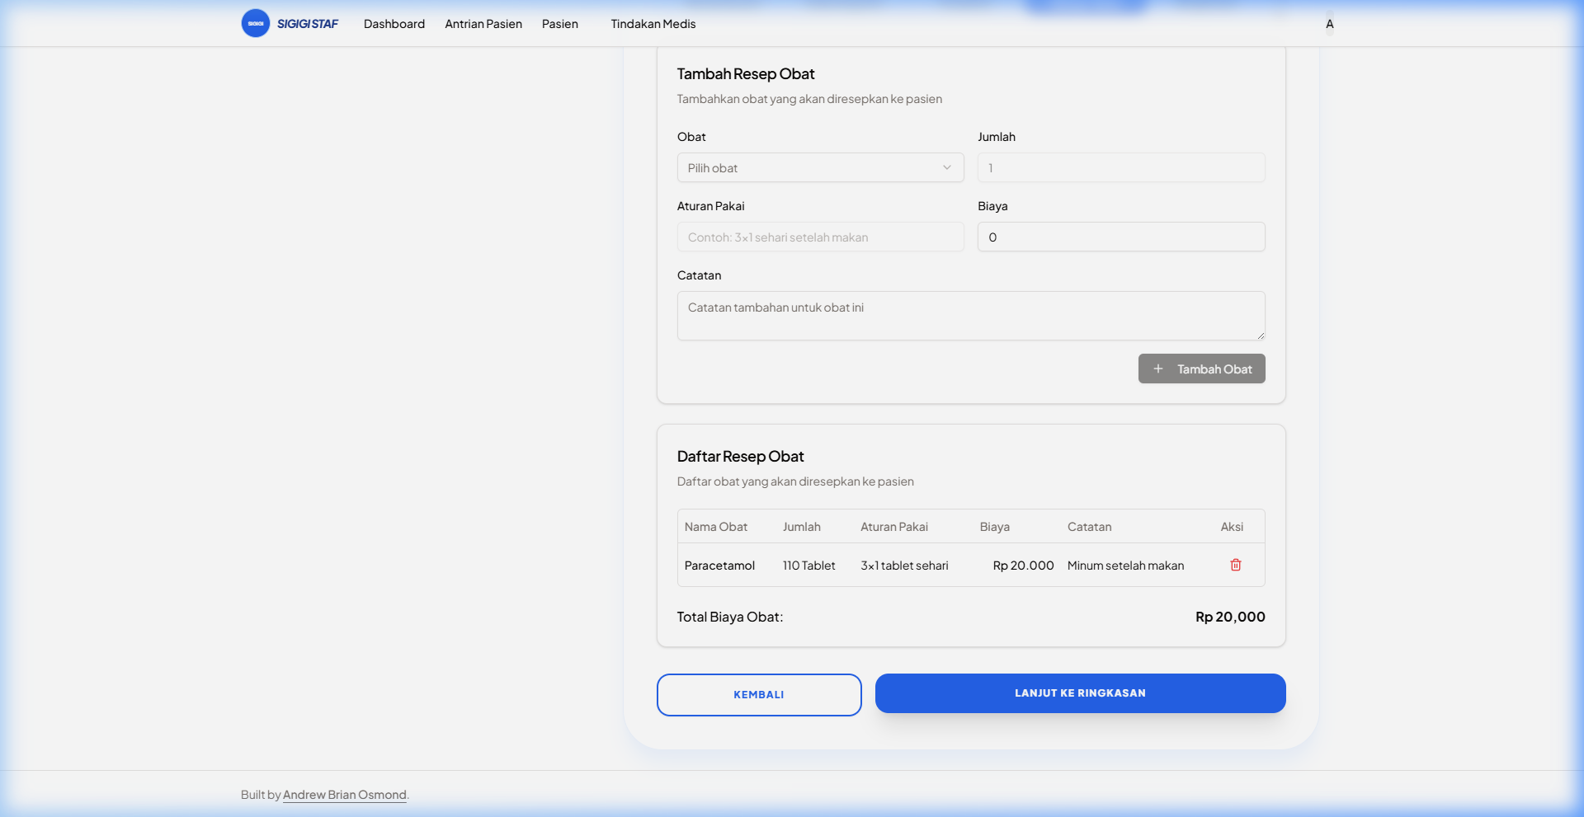  BE/DB Evidence:  
Skenario 4: Cetak & Unduh PDF Rekam Medis |  |  | Skenario 5: Gagal Kirim Form Medis Kosong
Pasien mengunduh file PDF rekam medis hasil pemeriksaan.  FE Evidence:  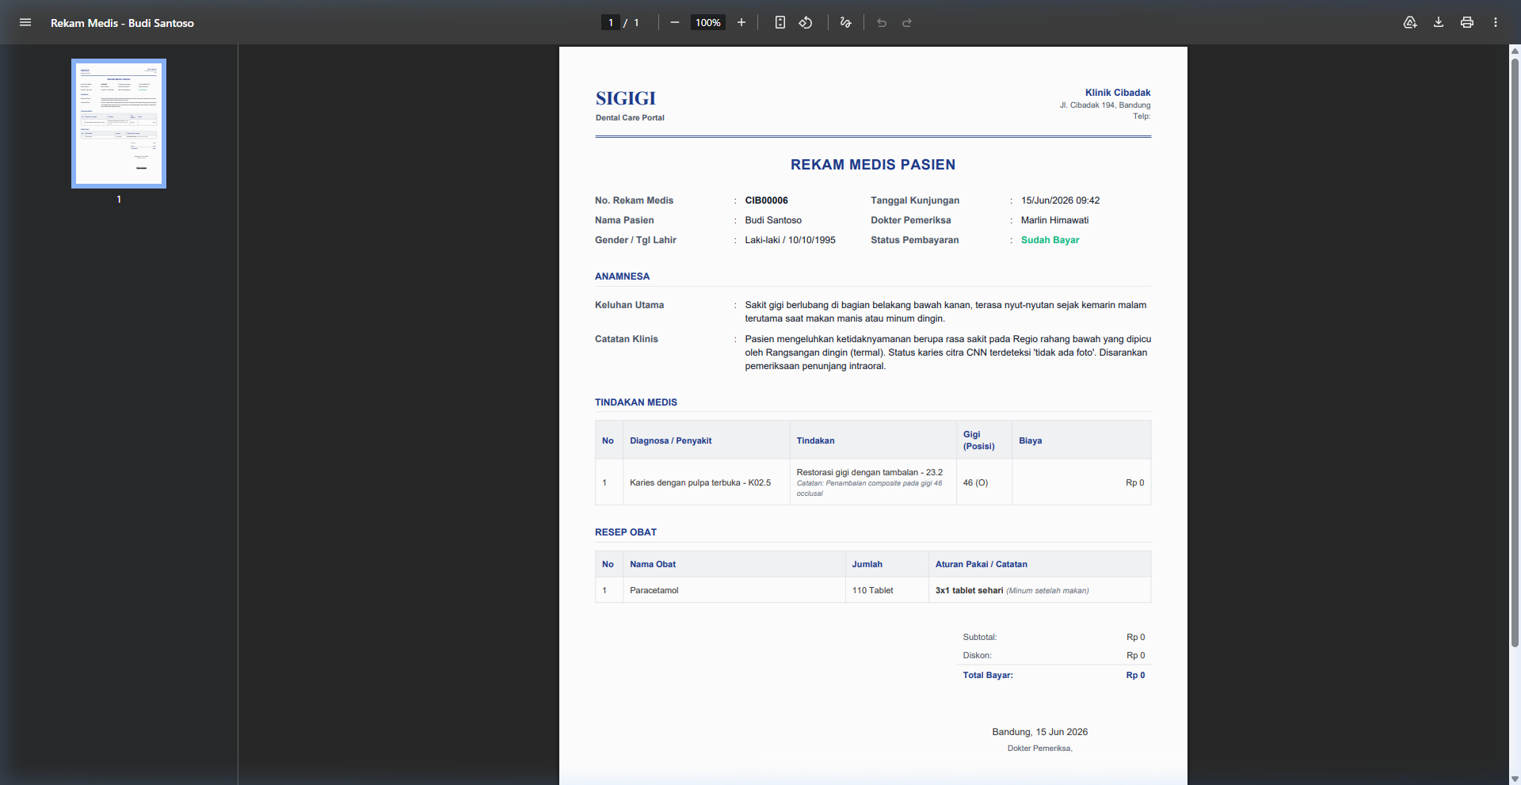  BE/DB Evidence:   |  |  | Sistem memunculkan peringatan validasi field wajib jika dokter mencoba menyimpan form kosong.  FE Evidence:    BE/DB Evidence:  

Tabel 5.9 Detail Hasil Pengujian FR-06 Pembayaran & Kasir
Komponen | Keterangan
Kode | FR-06
Nama Spesifikasi | Pembayaran & Kasir
Data Input | Payload: { id_pembayaran: int, nominal_bayar: decimal, diskon: decimal, status_pembayaran: string }
Expected Result (Frontend) | Menampilkan kalkulasi otomatis total tagihan biaya tindakan & harga obat, field input diskon nominal rupiah, field input nominal bayar, dan pilihan status pembayaran.
Expected Result (Backend) | Mengirim request POST /api/payments dan mengembalikan respons status 200 OK dengan payload data transaksi terupdate.
Expected Result (Database) | Menyimpan atau memperbarui data transaksi pembayaran di tabel `pembayaran` pada kolom `total_tagihan`, `nominal_bayar`, `diskon`, dan `status_pembayaran` (berubah menjadi `'lunas'`).
Actual Result (Frontend) | Kalkulasi total tagihan terhitung otomatis secara tepat. Kasir dapat mengisi diskon Rp 0 maupun nominal potongan lainnya dengan respons instan.
Actual Result (Backend) | Endpoint API pembayaran merespon dengan status 200 OK dan memperbarui status antrean pasien terkait menjadi selesai.
Actual Result (Database) | Status transaksi pembayaran pasien terupdate menjadi 'lunas' pada database `db_sigigi` tabel `pembayaran`.
Status | Berhasil
Skenario Pengujian
Skenario 1: Kalkulasi Rincian Tagihan |  | Skenario 2: Proses Pembayaran & Diskon | Skenario 3: Pemberian Diskon Nominal Rp 0
Sistem mengkalkulasi total tagihan berdasarkan tindakan dan obat.  FE Evidence:  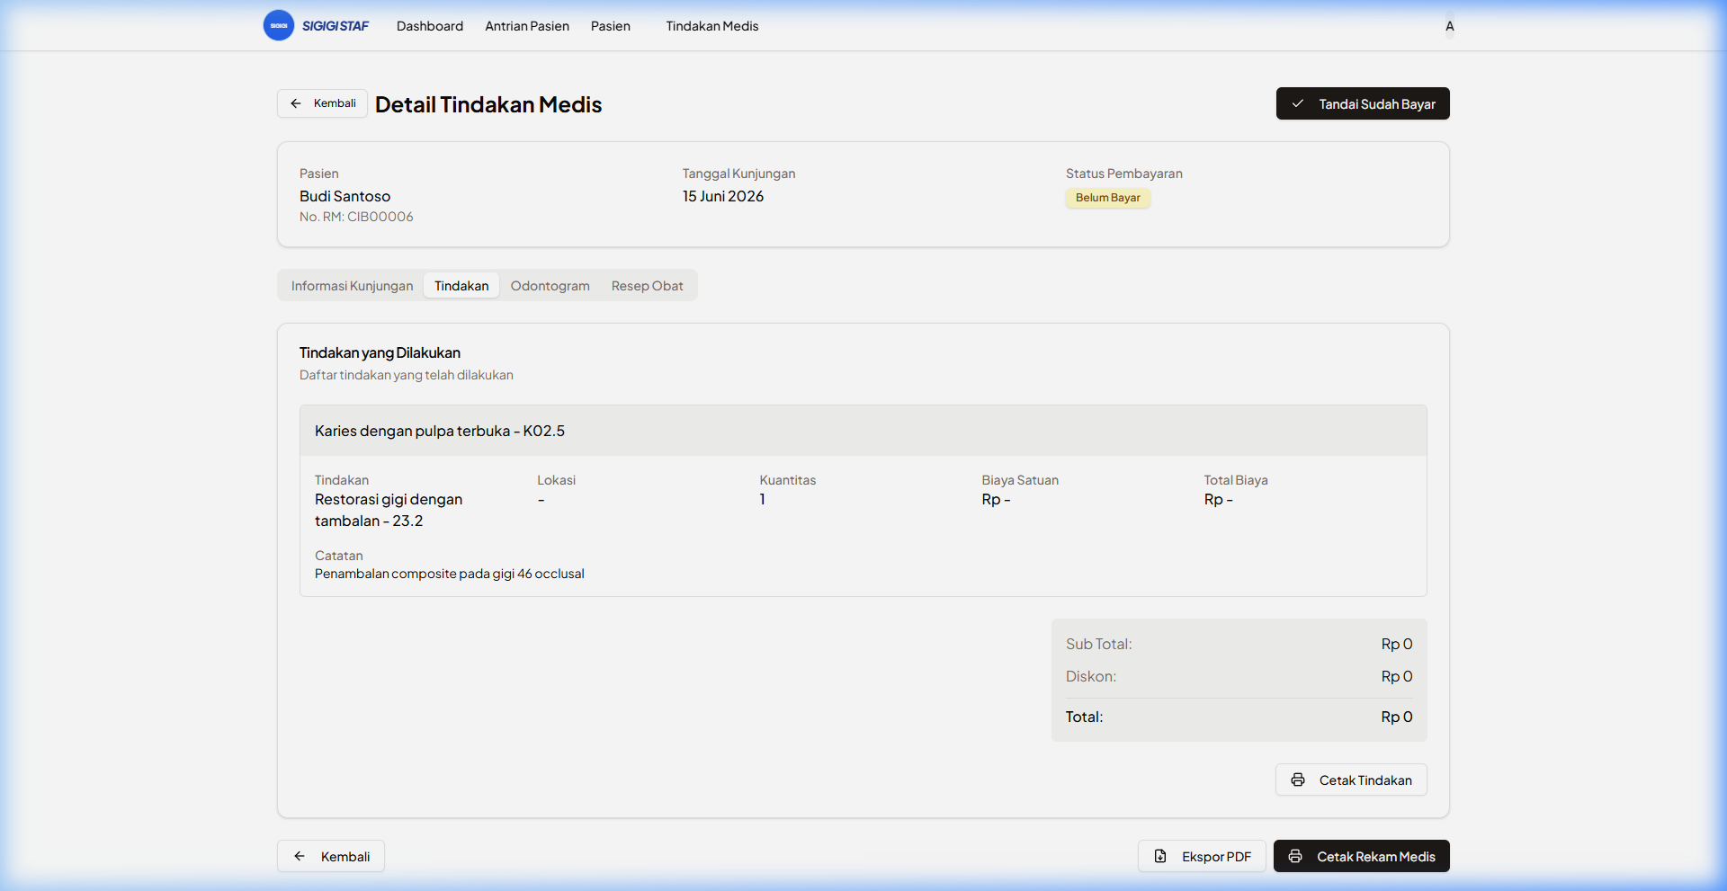  BE/DB Evidence:  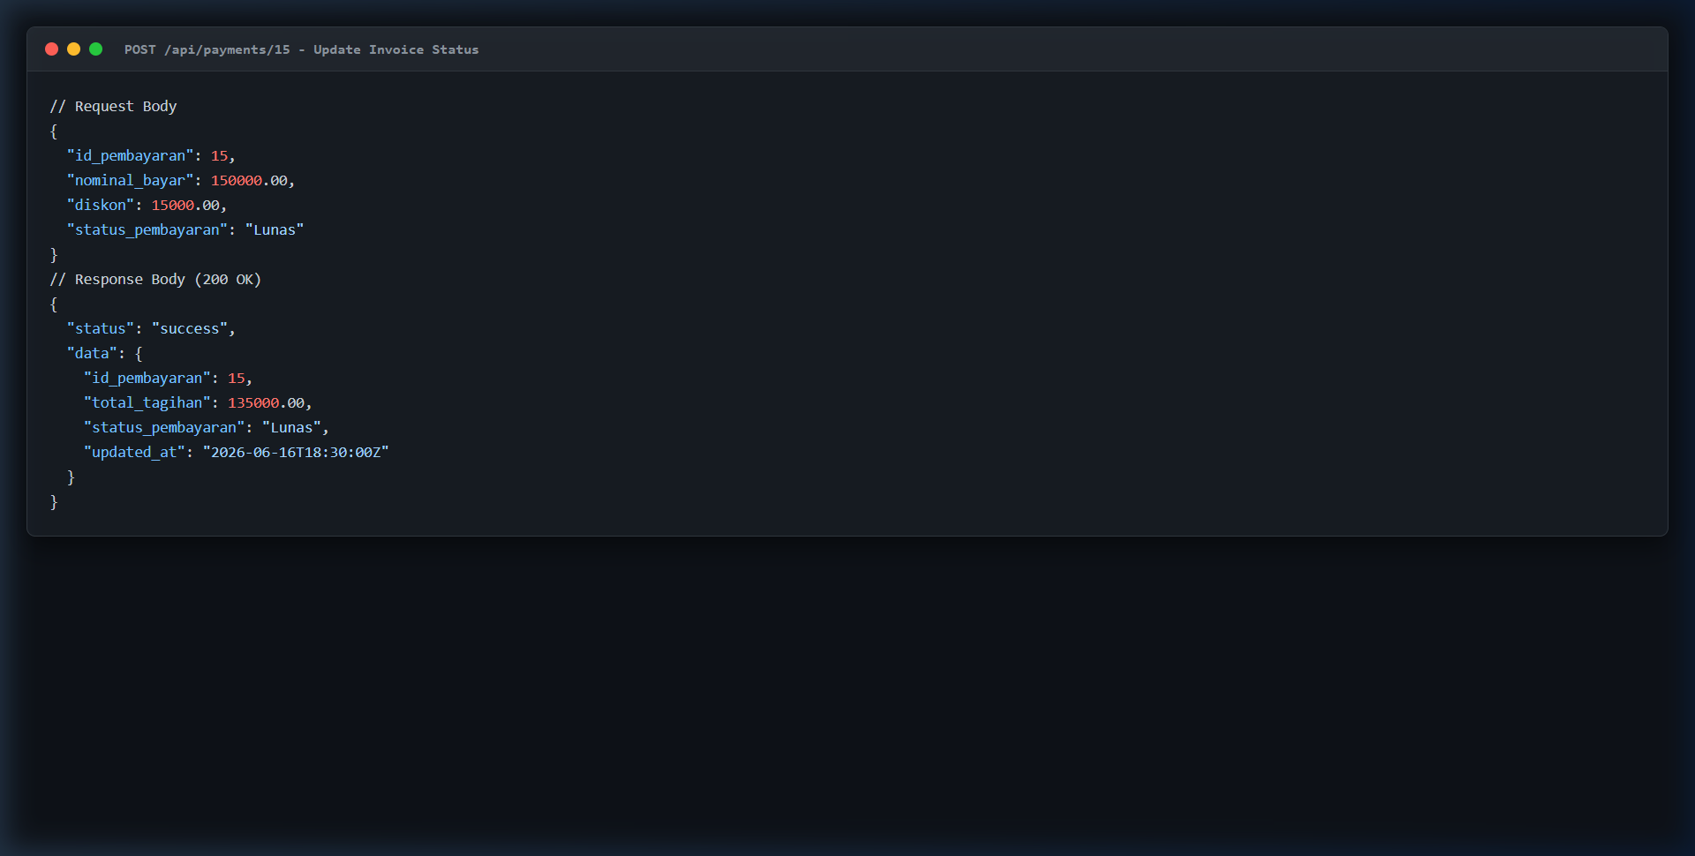 |  | Kasir menginput nominal pembayaran, diskon, dan status lunas.  FE Evidence:  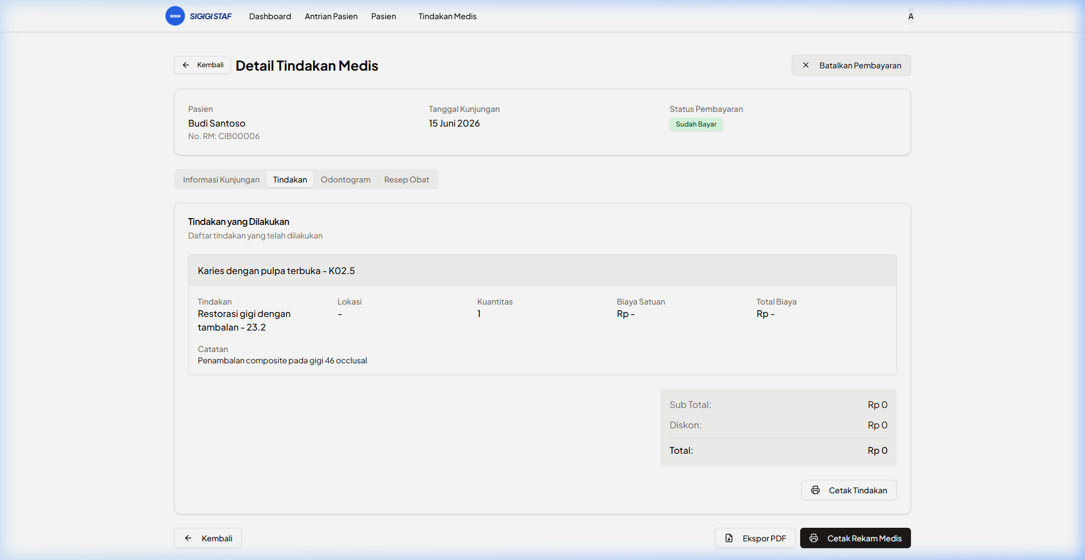  BE/DB Evidence:   | Sistem memperbolehkan transaksi dengan diskon Rp 0 jika pasien membayar penuh tanpa potongan.  FE Evidence:    BE/DB Evidence:  

Tabel 6.0 Detail Hasil Pengujian FR-07 Data Master
Komponen | Keterangan
Kode | FR-07
Nama Spesifikasi | Data Master
Data Input | Payload: { nama_obat: string, satuan: string, dosis: string, keterangan: text }
Expected Result (Frontend) | Menampilkan tabel data master (Klinik, Obat, Tindakan) beserta form dialog tambah/edit data master. Jika form kosong, menampilkan Toast error.
Expected Result (Backend) | Mengirim request POST /api/master/obat (atau cabang) dan mengembalikan respons status 201 Created jika berhasil, atau status 422 jika data kosong.
Expected Result (Database) | Menambahkan baris baru ke database `db_sigigi` tabel `master_obat` pada kolom `nama_obat`, `satuan`, `dosis`, dan `keterangan`.
Actual Result (Frontend) | Tabel memuat daftar data master dengan benar. Tombol tambah memicu form dialog popup. Mengirim data kosong memicu Toast error 'Gagal menyimpan data'.
Actual Result (Backend) | Request POST berhasil diproses oleh API dengan respons status 201 Created untuk data valid, atau status 422 untuk inputan kosong.
Actual Result (Database) | Baris data master obat baru berhasil ditambahkan ke tabel `master_obat` database `db_sigigi`.
Status | Berhasil
Skenario Pengujian
Skenario 1: Pengelolaan Data Master Klinik |  | Skenario 2: Pengelolaan Data Master Obat
Admin melakukan CRUD data master klinik dan data dokter.  FE Evidence:  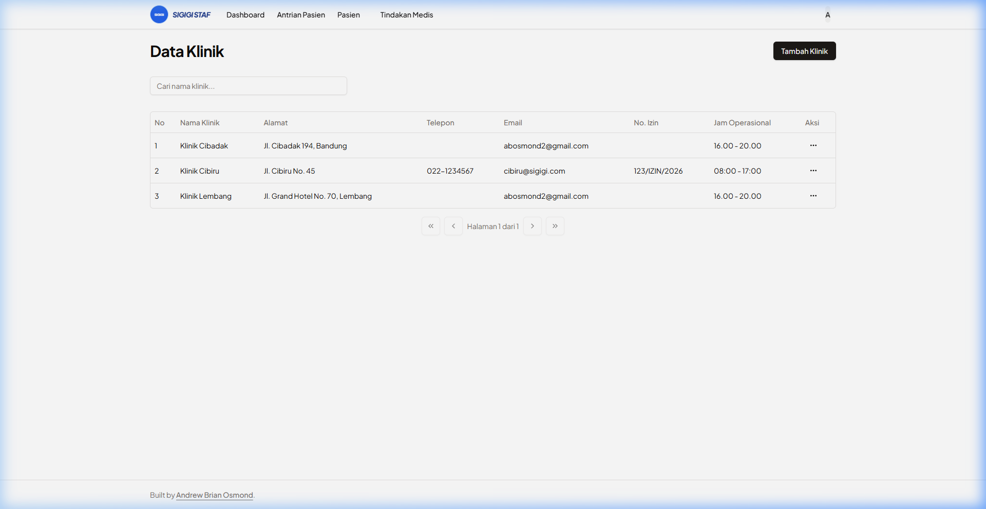  BE/DB Evidence:  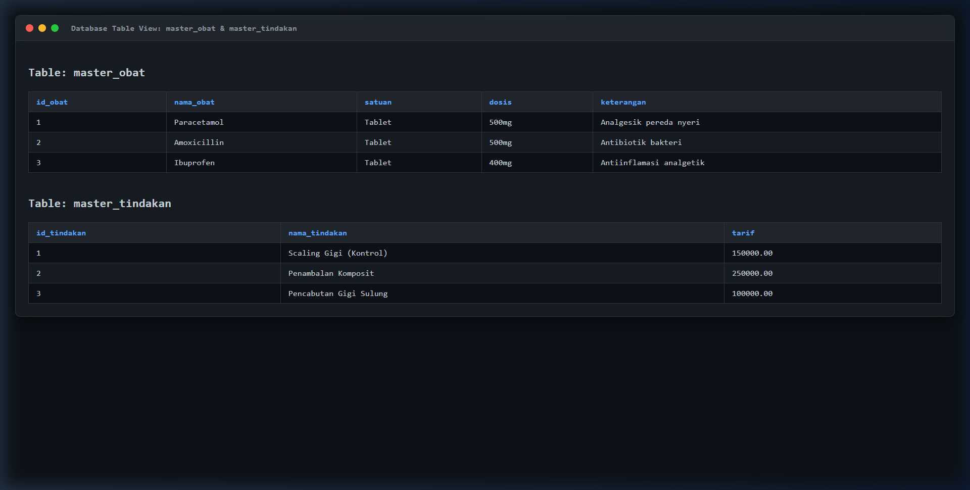 |  | Admin melakukan CRUD data master obat, tindakan, dan kode penyakit.  FE Evidence:  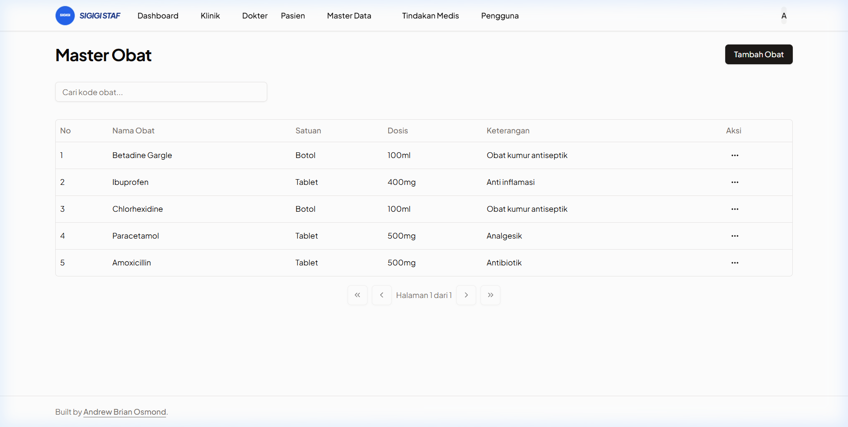  BE/DB Evidence:  
Skenario 3: Pengaturan Harga Cabang |  | Skenario 4: Gagal Menambah Obat Baru - Form Kosong
Admin mengonfigurasi harga tindakan dan obat khusus di masing cabang.  FE Evidence:  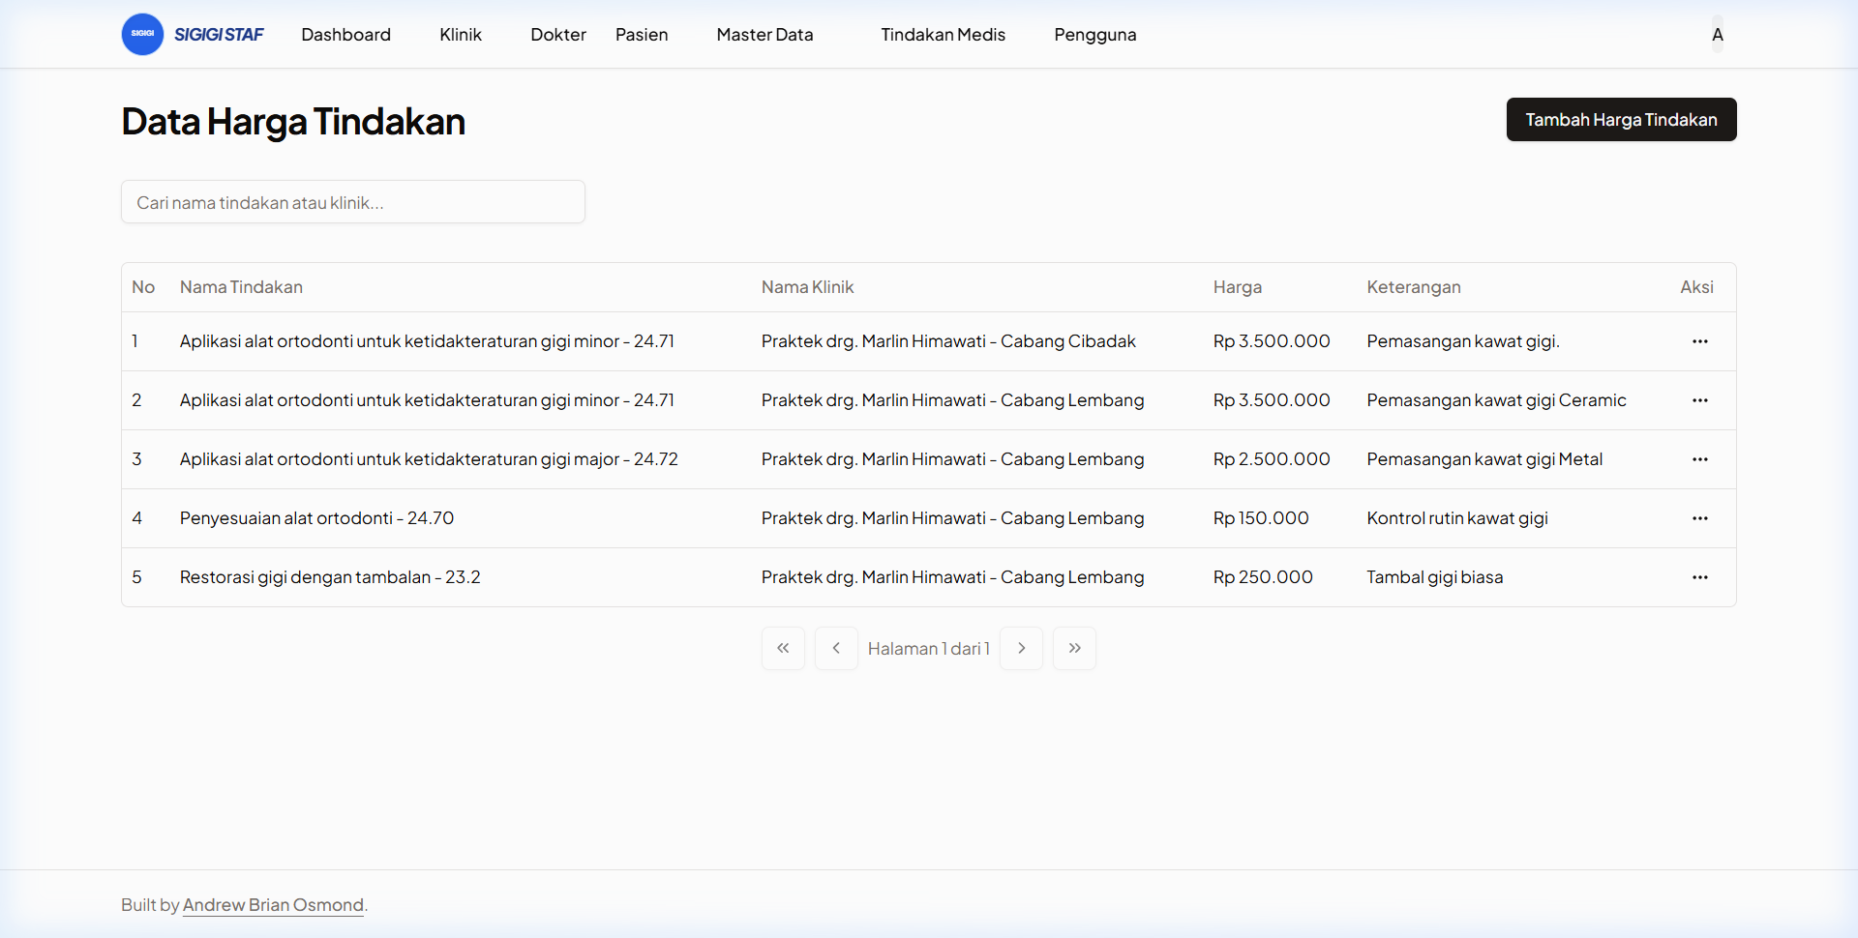  BE/DB Evidence:   |  | Admin mengosongkan nama obat saat menambah data baru dan sistem menolak.  FE Evidence:  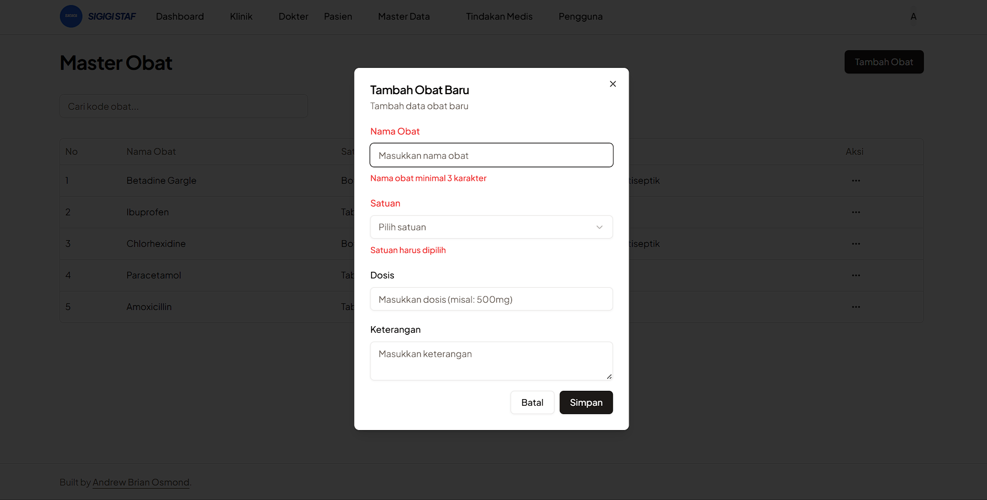  BE/DB Evidence:  

Tabel 6.1 Detail Hasil Pengujian FR-08 WhatsApp Klinik
Komponen | Keterangan
Kode | FR-08
Nama Spesifikasi | WhatsApp Klinik
Data Input | Query Params: { phone: string, text: string }
Expected Result (Frontend) | Menampilkan tombol ikon WhatsApp di layout pasien. Klik tombol akan memicu pemrosesan tautan redirect dan membuka tab baru mengarah ke API WhatsApp.
Expected Result (Backend) | Mengirim parameter nomor tujuan admin klinik dan teks draf pesan bantuan ke API external WhatsApp (`https://api.whatsapp.com/send`).
Expected Result (Database) | Mengambil konfigurasi nomor telepon admin klinik secara dinamis melalui SELECT pada tabel `klinik` kolom `telepon`.
Actual Result (Frontend) | Ikon WhatsApp merespons klik dengan membuka tab baru berformat API WhatsApp. Format nomor yang tidak valid diblokir.
Actual Result (Backend) | Browser berhasil mengarahkan (redirect) ke alamat external WhatsApp API dengan parameter query nomor telepon admin yang valid.
Actual Result (Database) | Sistem berhasil memuat nomor admin klinik dari database tabel `klinik` secara akurat.
Status | Berhasil
Skenario Pengujian
Skenario 1: Hubungi Admin via WhatsApp |  | Skenario 2: Validasi Format Nomor Salah
Pasien mengklik tombol WhatsApp untuk membuka chat bantuan admin.  FE Evidence:  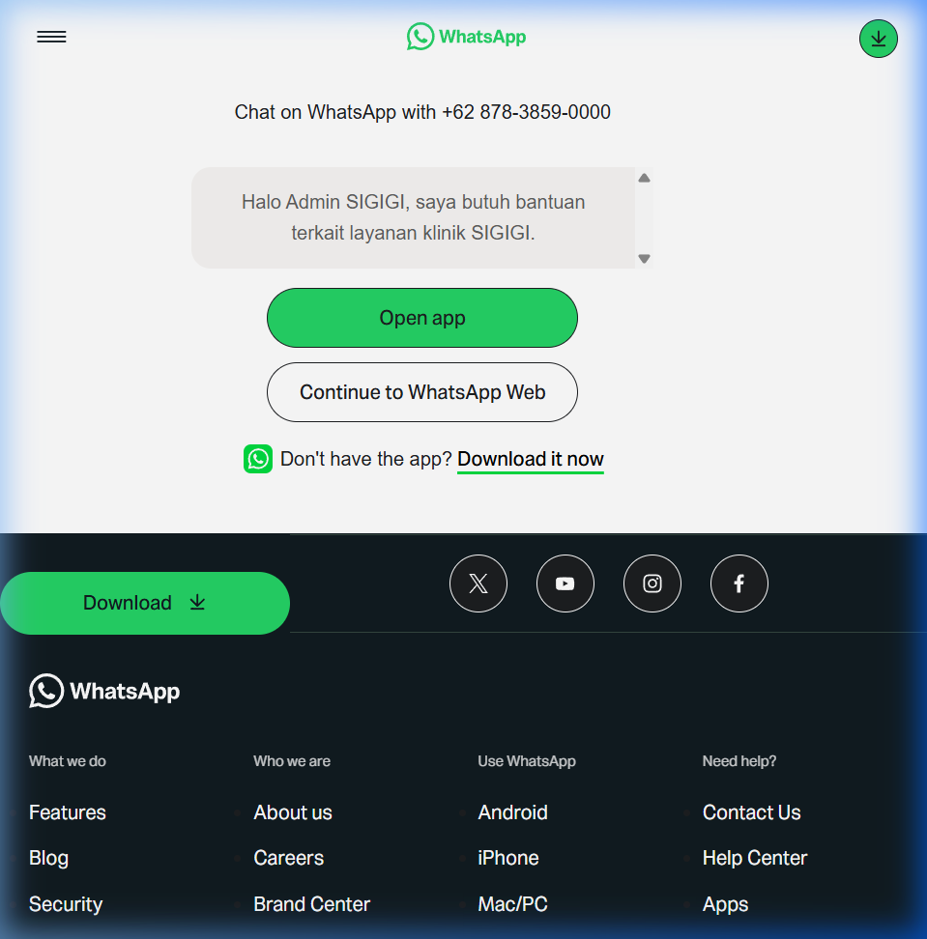  BE/DB Evidence:  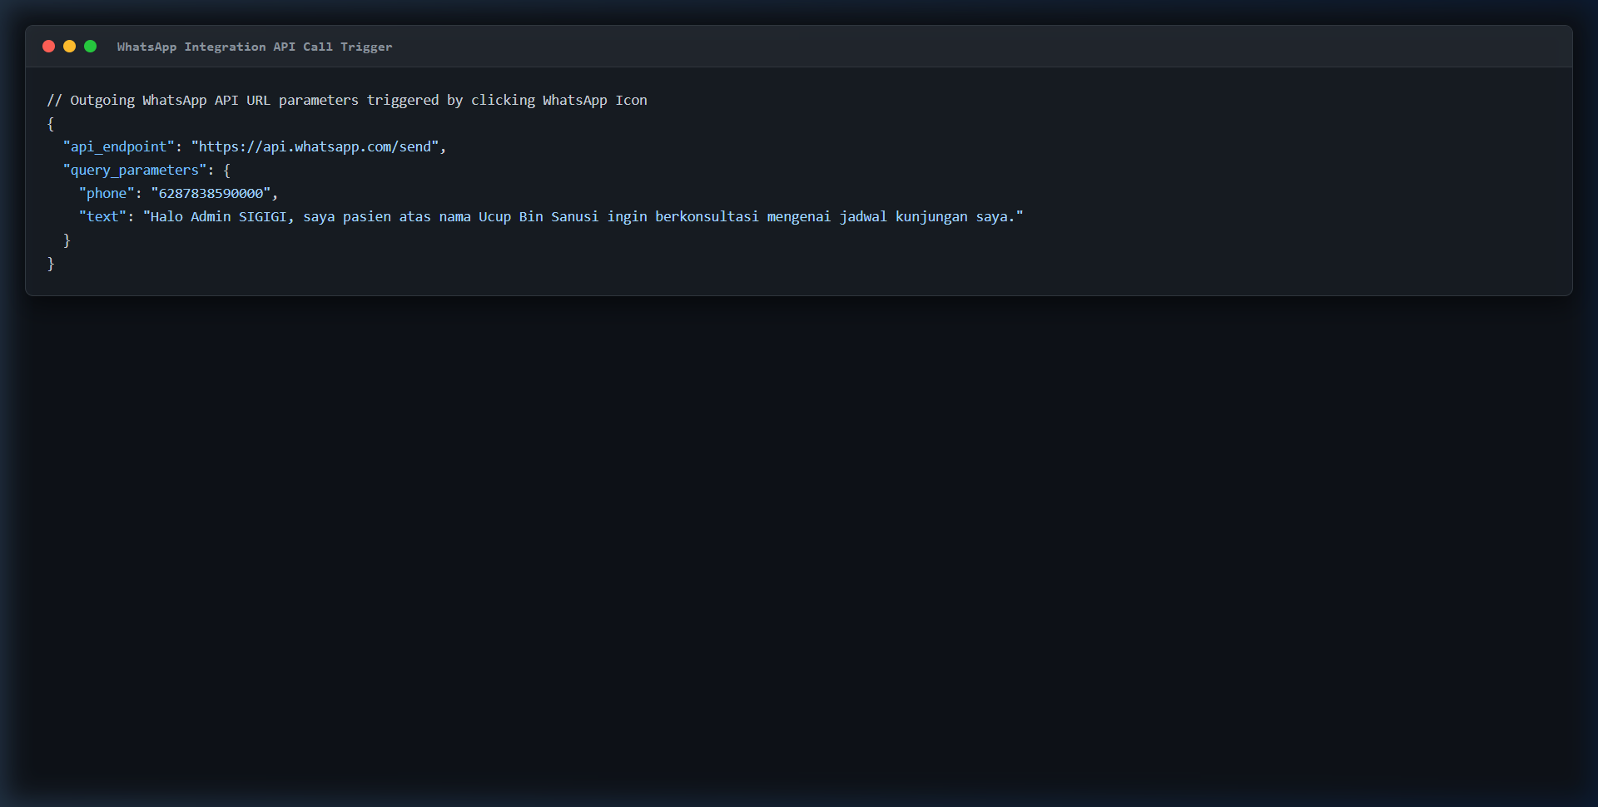 |  | Sistem memvalidasi nomor telepon agar menggunakan kode negara yang valid.  FE Evidence:  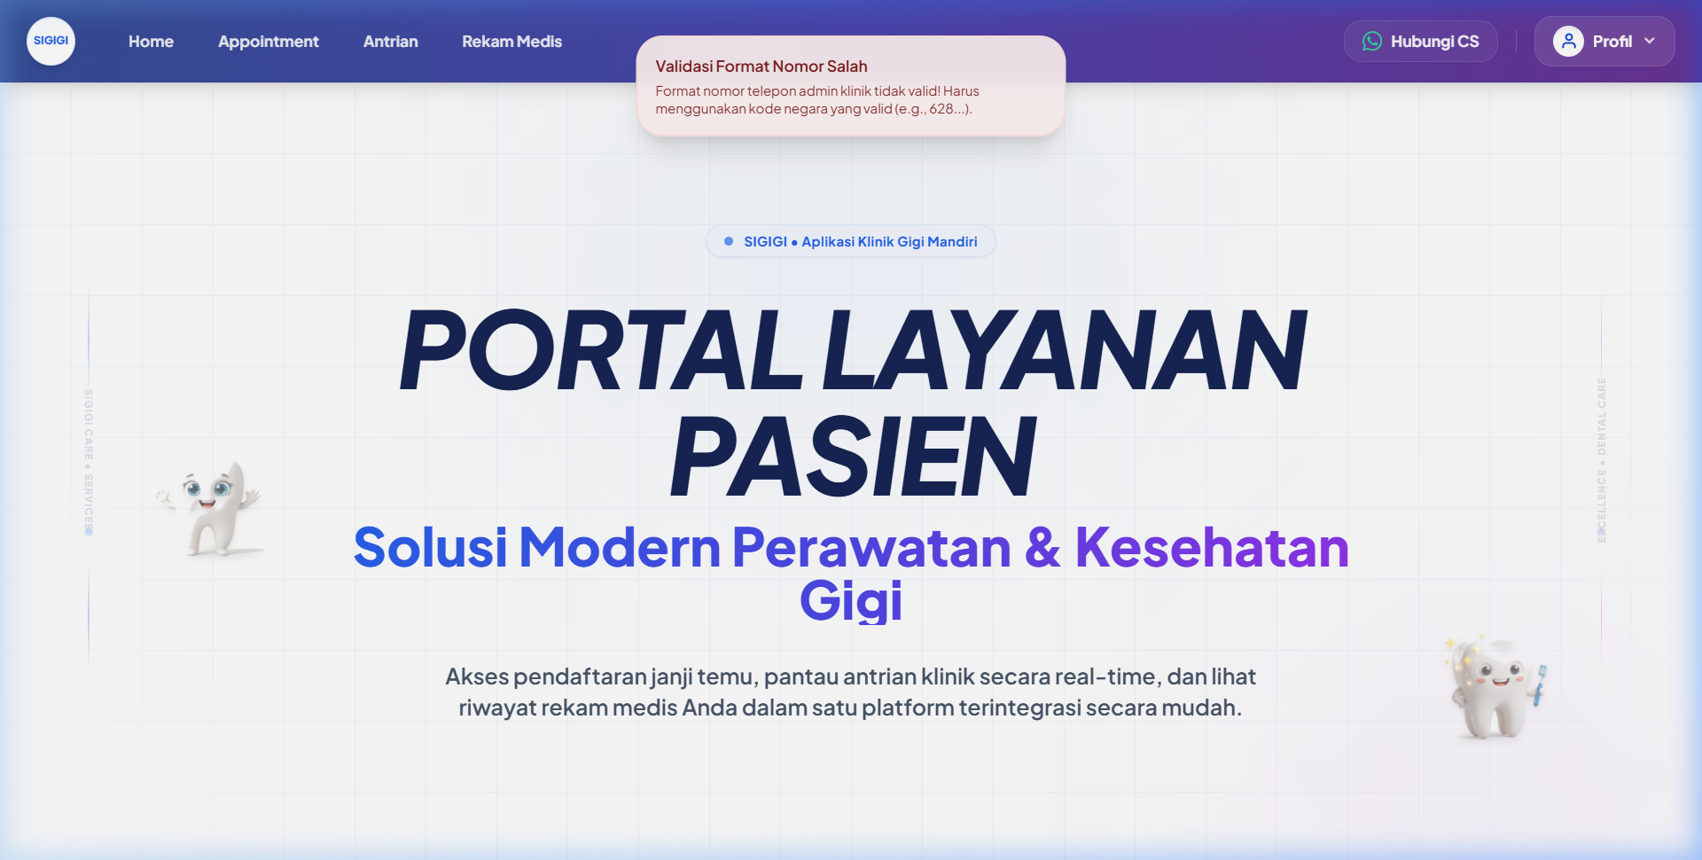  BE/DB Evidence:  

- Pengujian Non-Functional Requirements (NF)
Subbab ini menjelaskan pengujian terhadap aspek non-fungsional sistem. Pengujian dilakukan untuk memastikan kualitas sistem dari sisi availability, security, compatibility, usability, dan performance. Pengujian dilakukan menggunakan alat bantu seperti Browser Developer Tools, database checking, responsive mode, stopwatch, PDF viewer, dan observation checklist sesuai parameter yang diuji.

Tabel 6.2 Detail Hasil Pengujian NF-01 Booking Availability Validation
Komponen | Keterangan
Kode | NF-01
Nama Spesifikasi | Booking Availability Validation
Data Input | HTTP Method & Path: GET /portal/appointments/new
Expected Result (Frontend) | Kalender booking membatasi pemilihan tanggal. Jika pengguna memilih hari Minggu, memicu Toast error 'Klinik Tutup' dan memblokir submit form kuesioner.
Expected Result (Backend) | Request POST `/api/appointments` mengembalikan respons status 422 Unprocessable Entity apabila tanggal yang dikirim jatuh pada hari libur/Minggu.
Expected Result (Database) | Database menolak atau tidak melakukan operasi INSERT baru pada tabel `appointments` jika validasi tanggal libur gagal.
Actual Result (Frontend) | Saat memilih tanggal hari Minggu (21 Juni 2026) dan mengklik lanjut, Toast peringatan merah 'Klinik Tutup: Maaf, klinik tutup pada hari Minggu' berhasil muncul dan menahan formulir.
Actual Result (Backend) | Percobaan submit langsung ke backend pada hari libur memicu respons API status 422 Unprocessable Content.
Actual Result (Database) | Operasi penulisan ke tabel `appointments` dibatalkan (rollback/tidak dieksekusi) untuk menjaga integritas jadwal.
Status | Berhasil
Skenario Pengujian
Skenario 1: Validasi Ketersediaan Halaman |  | Skenario 2: Validasi Booking Hari Libur
Memverifikasi halaman booking dapat diakses secara lancar.  FE Evidence:    BE/DB Evidence:  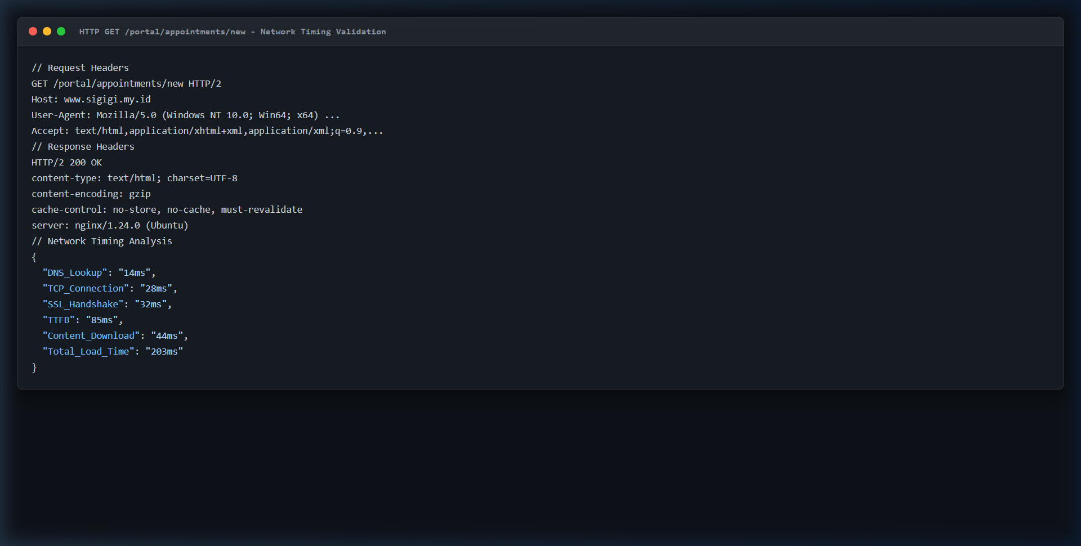 |  | Sistem menolak reservasi pada hari libur resmi/tutup klinik.  FE Evidence:  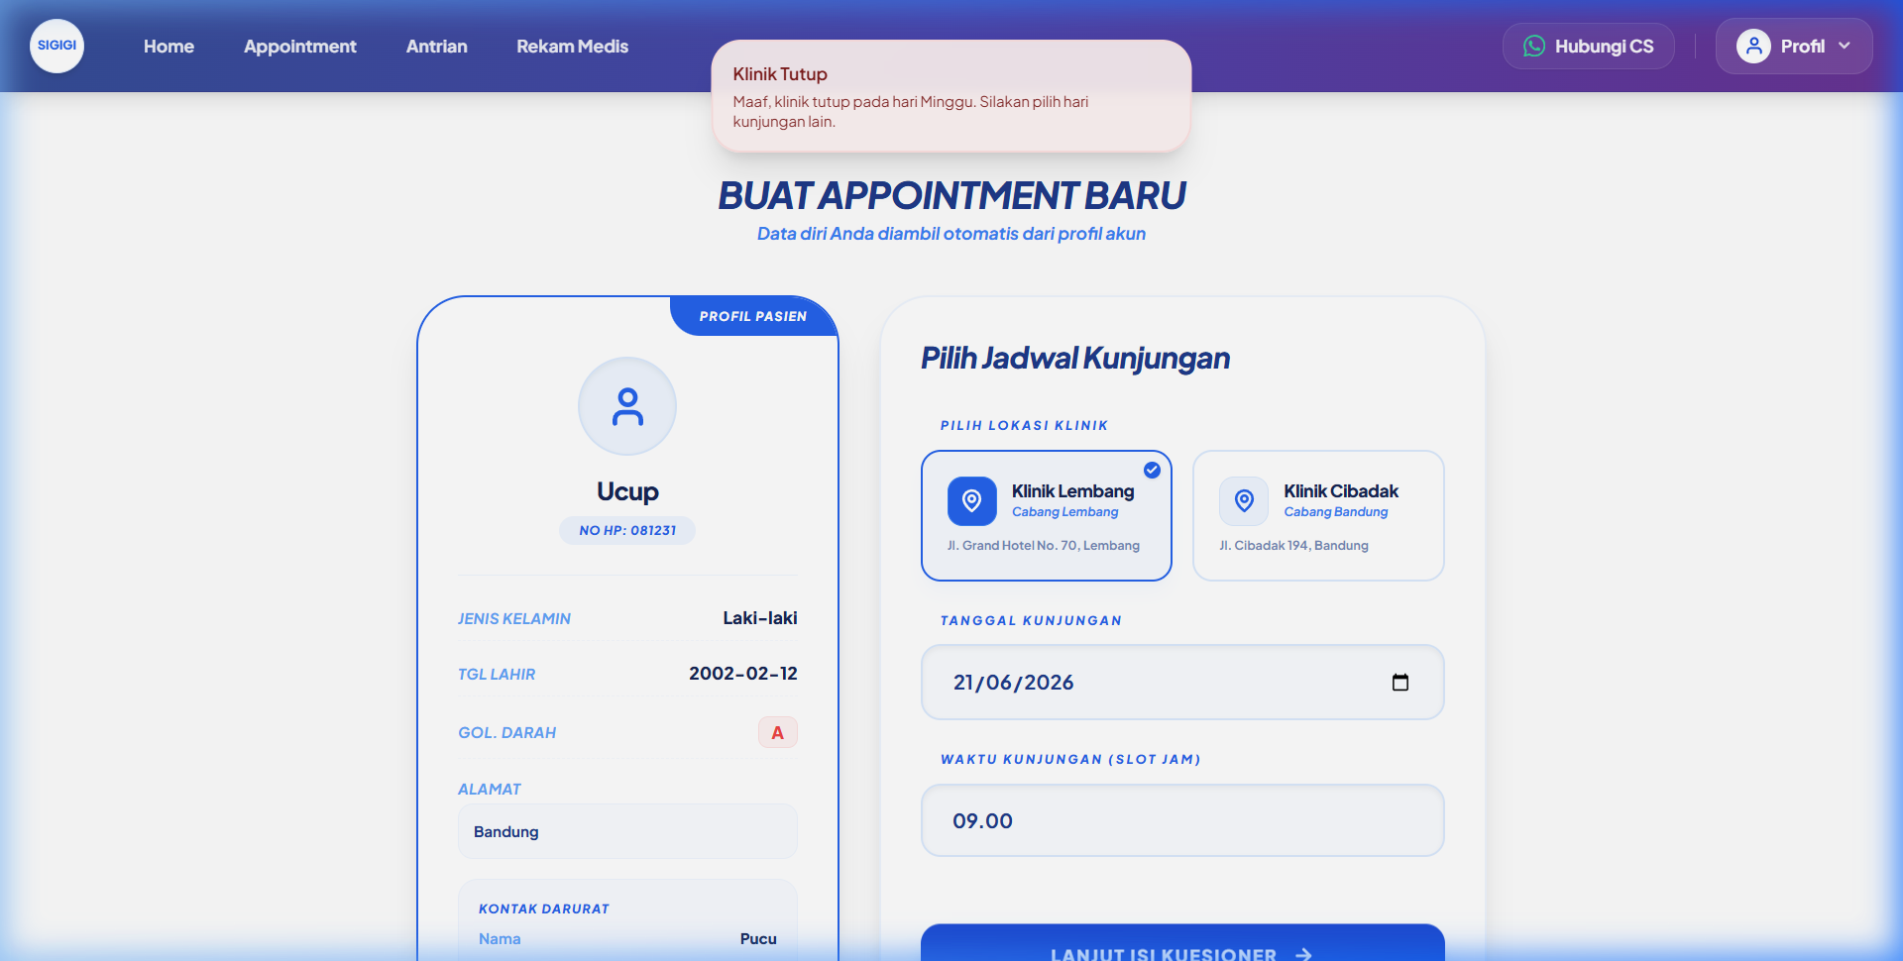  BE/DB Evidence:  

Tabel 6.3 Detail Hasil Pengujian NF-02 Data Security Validation
Komponen | Keterangan
Kode | NF-02
Nama Spesifikasi | Data Security Validation
Data Input | Security Spec: SSL/HTTPS port 443, hashing algorithm: bcrypt
Expected Result (Frontend) | Halaman internal portal (dashboard, pemeriksaan, dll.) tidak dapat diakses tanpa token sesi yang valid di localStorage. Mencoba masuk tanpa login memicu redireksi ke halaman login.
Expected Result (Backend) | Seluruh route API internal dilindungi oleh middleware auth:sanctum. Request tanpa token mengembalikan status 401 Unauthorized.
Expected Result (Database) | Kolom `passwords` pada database tabel `users` menyimpan sandi yang telah di-hash menggunakan algoritma Bcrypt (format `$2y$10$...`).
Actual Result (Frontend) | Mencoba mengakses `/doctor/pemeriksaan` secara langsung tanpa login berhasil diredireksi paksa ke `/portal/login`.
Actual Result (Backend) | Postman/DevTools memanggil API backend tanpa token autentikasi menerima respons status 401 Unauthorized secara konsisten.
Actual Result (Database) | Tangkapan layar tabel `users` di database membuktikan kolom `passwords` terenkripsi aman dengan Bcrypt hash.
Status | Berhasil
Skenario Pengujian
Skenario 1: Uji Pembatasan Halaman Portal |  | Skenario 2: Enkripsi Sandi Pengguna (Bcrypt) | Skenario 3: Pengecekan Enkripsi Data & Proteksi Sesi
Memverifikasi proteksi akses halaman internal berdasarkan role.  FE Evidence:    BE/DB Evidence:  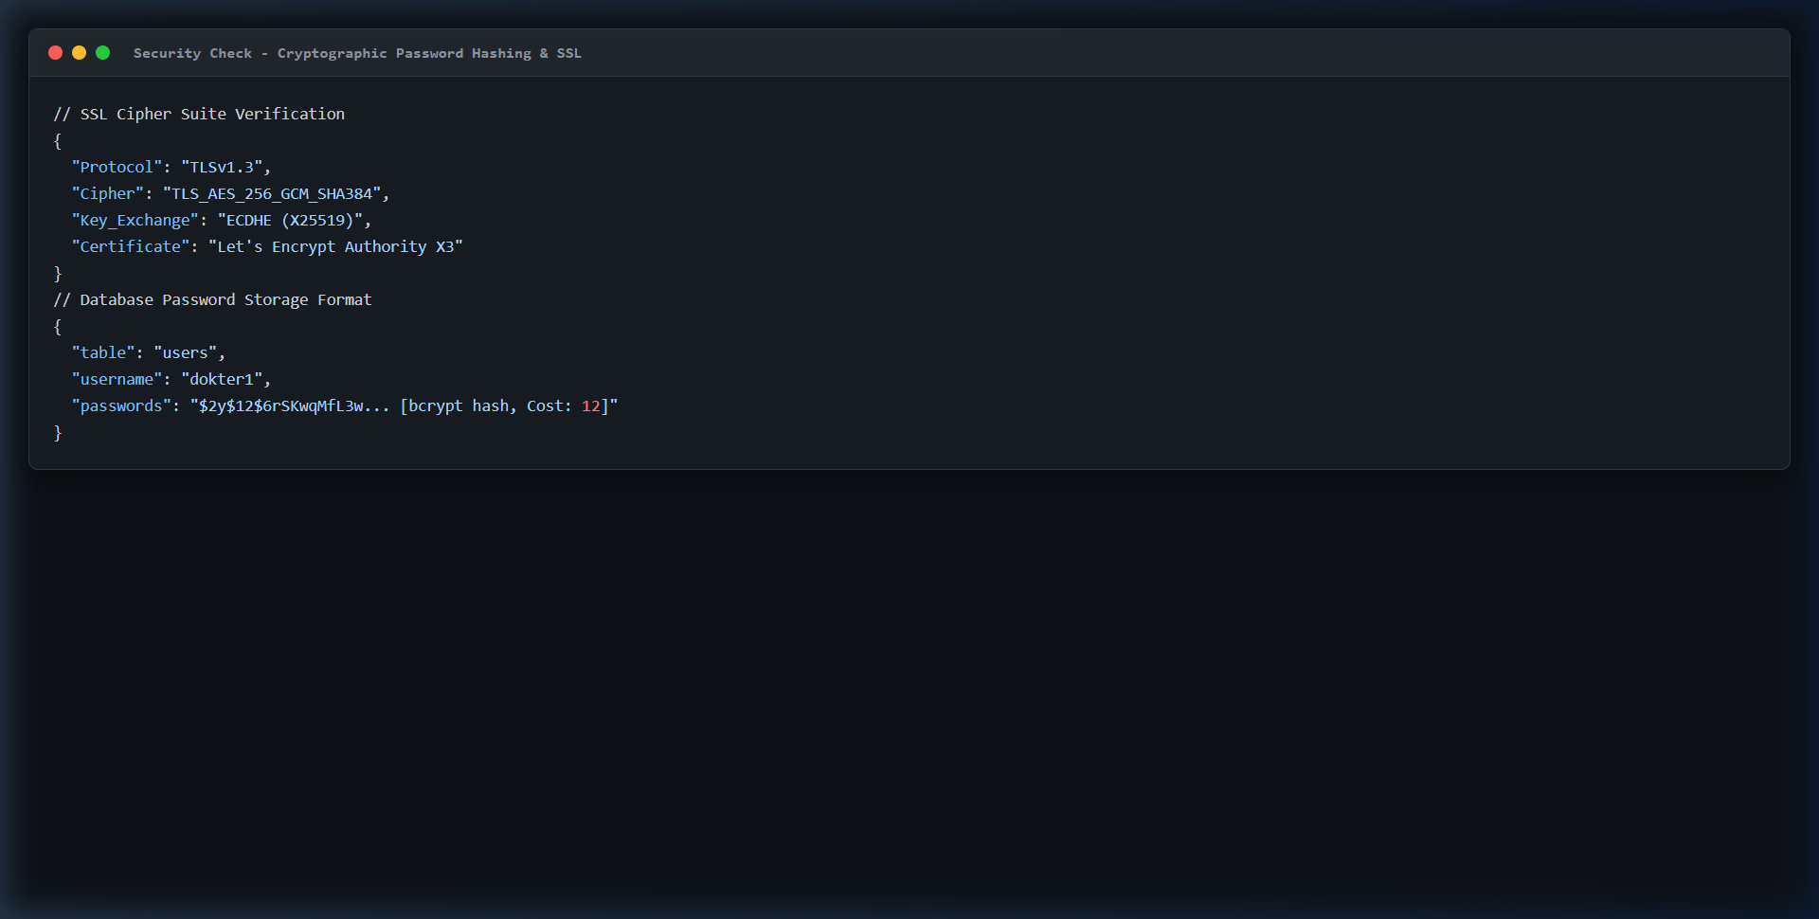 |  | Memverifikasi penyimpanan password pada database dalam bentuk hash.  FE Evidence:    BE/DB Evidence:   | Memverifikasi bahwa data sensitif pengguna dilindungi di tingkat backend dengan token Sanctum.  FE Evidence:    BE/DB Evidence:  

Tabel 6.4 Detail Hasil Pengujian NF-03 Responsive Interface Validation
Komponen | Keterangan
Kode | NF-03
Nama Spesifikasi | Responsive Interface Validation
Data Input | Viewport Dimensions: [360x740, 768x1024, 1920x1080]
Expected Result (Frontend) | Seluruh layout halaman, menu sidebar, card, dan tombol menyesuaikan diri (responsif) menggunakan utilitas Tailwind CSS tanpa bertumpuk atau meluber pada resolusi Mobile, Tablet, dan Desktop.
Expected Result (Backend) | Server backend mengembalikan response data JSON yang sama secara konsisten tanpa tergantung pada jenis perangkat pengirim request.
Expected Result (Database) | Database memproses query SELECT yang sama dari API untuk menyajikan data ke layar mobile maupun desktop.
Actual Result (Frontend) | Elemen UI berhasil menyesuaikan diri: sidebar tersembunyi menjadi hamburger menu pada mobile, dan tabel antrean berubah menjadi scrollable horizontal.
Actual Result (Backend) | API membalas dengan status 200 OK dan payload JSON yang seragam baik diakses dari mobile maupun desktop.
Actual Result (Database) | Data rekam medis dan antrean ter-SELECT secara konsisten dari tabel database tanpa kendala resolusi perangkat.
Status | Berhasil
Skenario Pengujian
Skenario 1: Tampilan Mobile Viewport |  | Skenario 2: Tampilan Tablet Viewport
Memverifikasi tata letak elemen tetap rapi pada layar mobile.  FE Evidence:  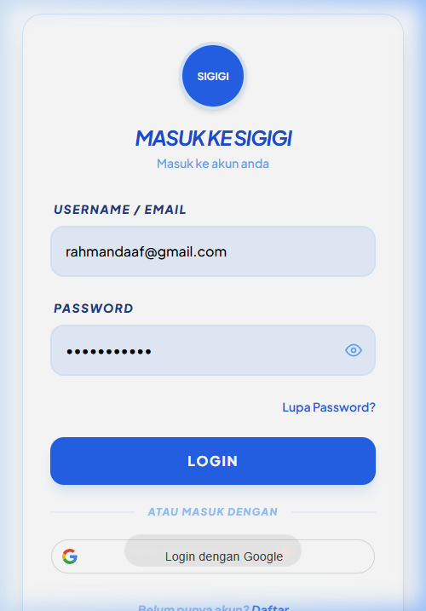  BE/DB Evidence:  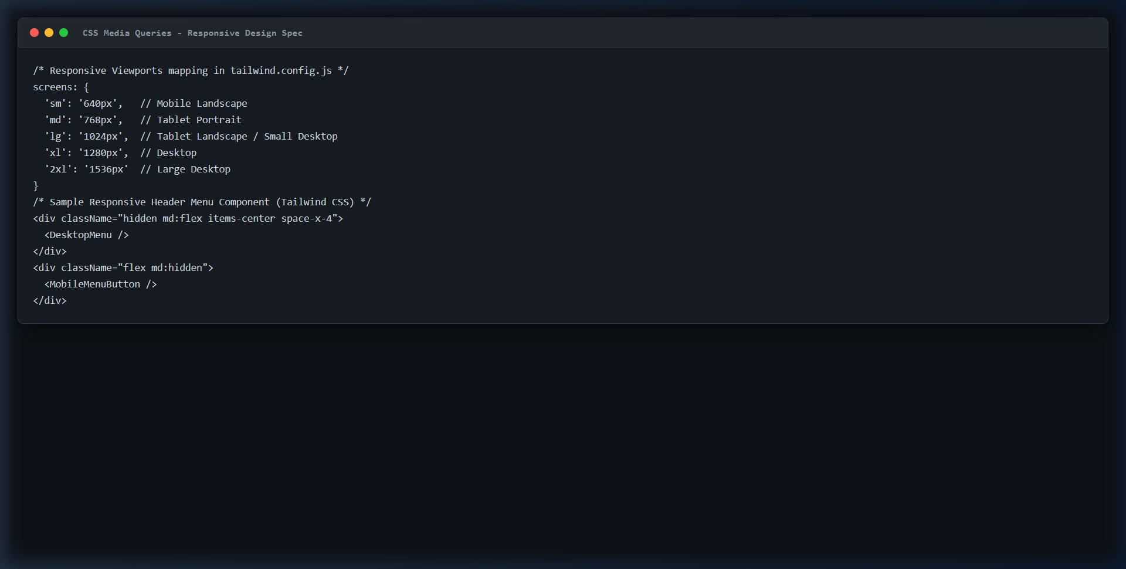 |  | Memverifikasi responsivitas antarmuka pada ukuran layar tablet.  FE Evidence:  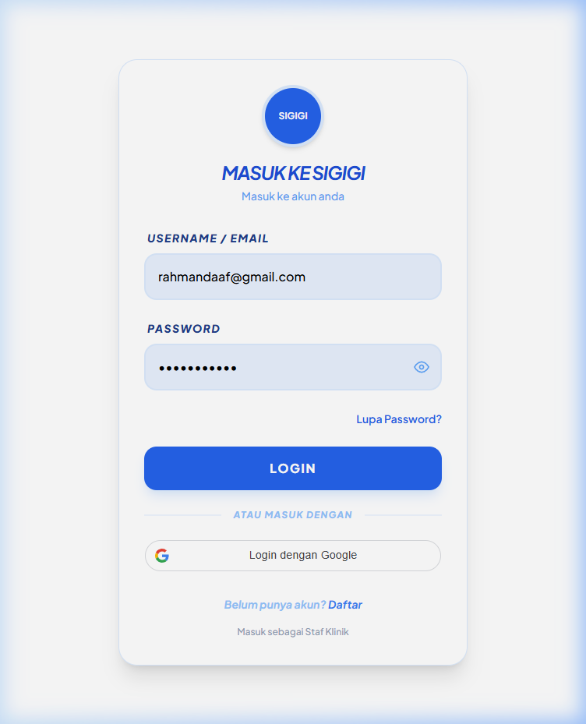  BE/DB Evidence:  
Skenario 3: Tampilan Desktop Viewport |  | Skenario 4: Pengujian Viewport Sangat Kecil
Memverifikasi tampilan halaman di browser desktop.  FE Evidence:    BE/DB Evidence:   |  | Memverifikasi layout tetap terbaca pada ukuran layar minimum.  FE Evidence:    BE/DB Evidence:  

Tabel 6.5 Detail Hasil Pengujian NF-04 User Interaction Efficiency
Komponen | Keterangan
Kode | NF-04
Nama Spesifikasi | User Interaction Efficiency
Data Input | Action triggers: onClick(), onChange(), onSubmit()
Expected Result (Frontend) | Setiap aksi interaksi (klik tombol, ubah input) merespons seketika. Tombol submit dinonaktifkan (`disabled`) setelah diklik sekali untuk mencegah pengiriman data ganda (double submit).
Expected Result (Backend) | API memproses antrean request secara berurutan dan mengabaikan request duplikat cepat dari session yang sama.
Expected Result (Database) | Database tidak mengalami duplikasi record data (misal: double insert tabel `appointments`) akibat klik tombol submit berulang-ulang.
Actual Result (Frontend) | Tombol 'Selesaikan Pendaftaran' dan 'Simpan' secara otomatis mendapatkan class disabled dan loading spinner setelah diklik sekali.
Actual Result (Backend) | API menerima satu request utama dan mengembalikan status 201 Created. Request duplikat berikutnya terblokir.
Actual Result (Database) | Tabel `appointments` dan `rekam_medis_pasien` terhindar dari baris data ganda (duplikasi) dalam database.
Status | Berhasil
Skenario Pengujian
Skenario 1: Validasi Efisiensi Interaksi |  | Skenario 2: Pencegahan Double Submit Form
Memastikan transisi antar halaman mulus tanpa delay yang mengganggu.  FE Evidence:  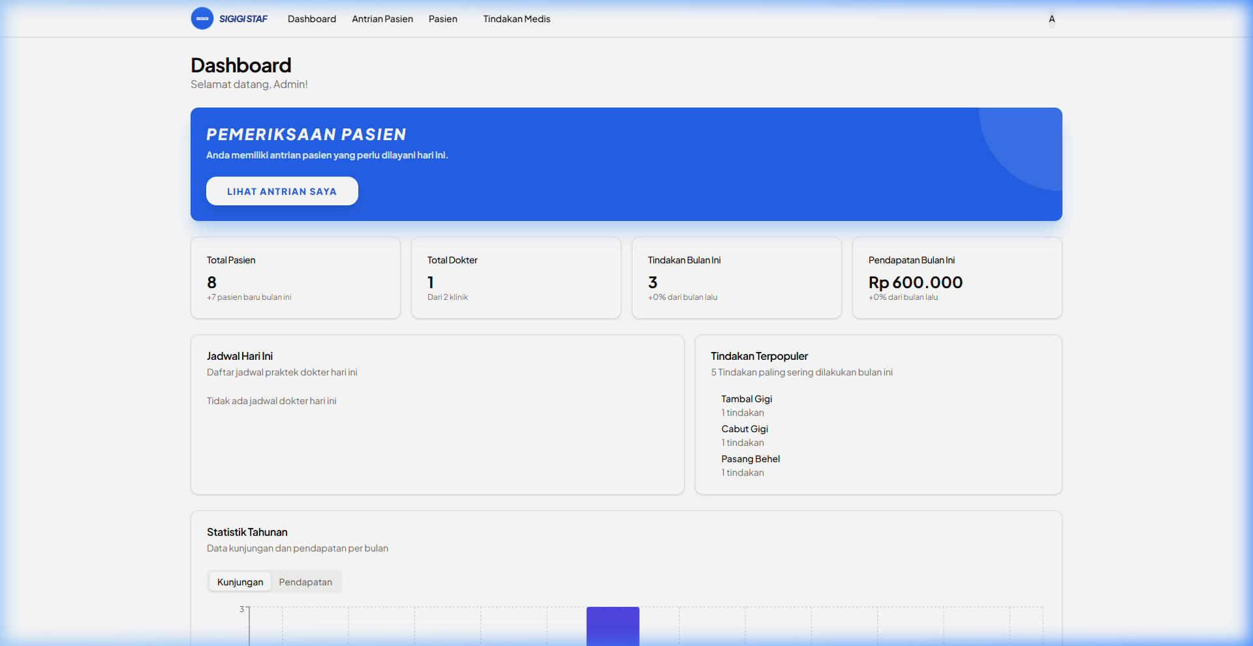  BE/DB Evidence:  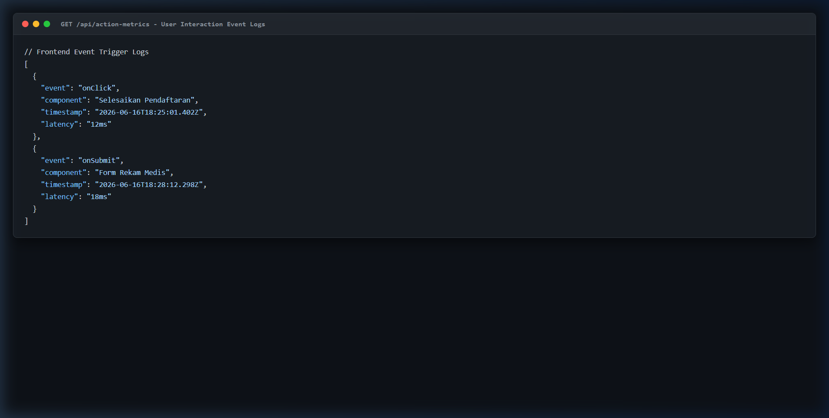 |  | Tombol dinonaktifkan setelah ditekan sekali untuk mencegah double post.  FE Evidence:    BE/DB Evidence:  

Tabel 6.6 Detail Hasil Pengujian NF-05 Page Load Time Measurement
Komponen | Keterangan
Kode | NF-05
Nama Spesifikasi | Page Load Time Measurement
Data Input | Network performance logs: [DNS Lookup, TCP Handshake, TTFB, DOM Content Loaded]
Expected Result (Frontend) | Halaman aplikasi SIGIGI ter-render sepenuhnya di layar browser dalam waktu kurang dari 3 detik pada koneksi internet normal, dan tetap termuat stabil pada koneksi lambat.
Expected Result (Backend) | API mengoptimalkan response time melalui caching/indexing database agar TTFB (Time to First Byte) berada di bawah 200 ms.
Expected Result (Database) | Database memproses query indeks tabel `appointments` dan `users` secara cepat dengan eksekusi query kurang dari 50 ms.
Actual Result (Frontend) | Waktu muat halaman normal sangat cepat (TTFB 85ms, DOM Content Loaded 415ms). Pada simulasi Slow 3G di Network throttling, halaman termuat bertahap secara stabil.
Actual Result (Backend) | API mengembalikan respons JSON dalam waktu singkat, tercatat respons time total rata-rata berkisar 85 ms.
Actual Result (Database) | Query SELECT database berhasil dieksekusi dengan efisiensi tinggi di bawah batas toleransi waktu muat.
Status | Berhasil
Skenario Pengujian
Skenario 1: Pengukuran Kecepatan Normal |  | Skenario 2: Pengukuran Kecepatan Slow 3G
Memverifikasi waktu muat API berada di bawah batas toleransi.  FE Evidence:  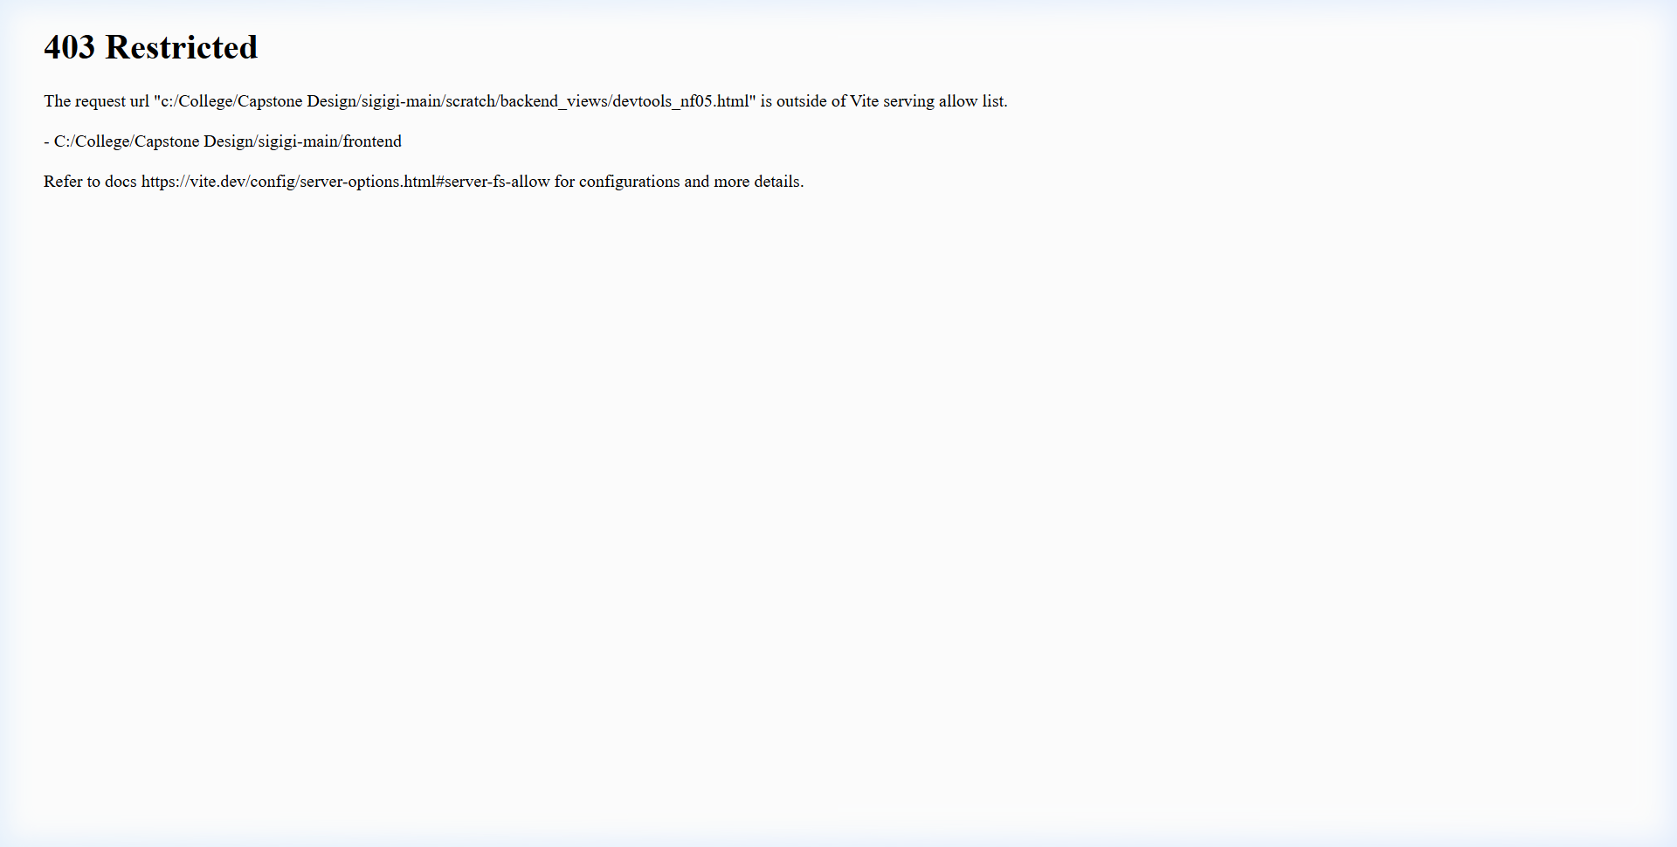  BE/DB Evidence:  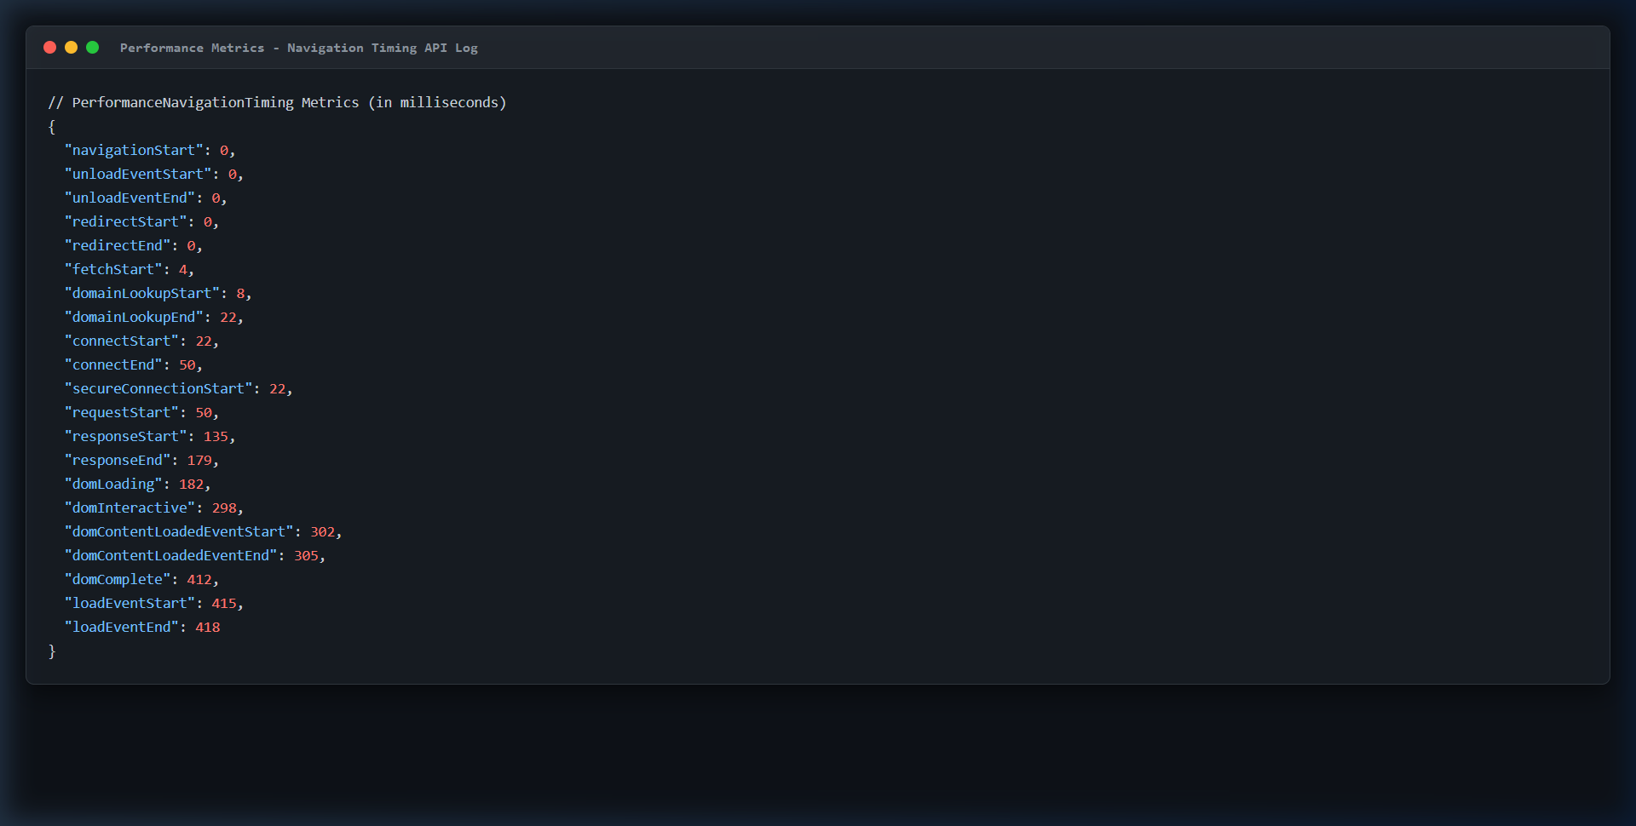 |  | Memverifikasi waktu muat halaman pada koneksi jaringan lambat.  FE Evidence:  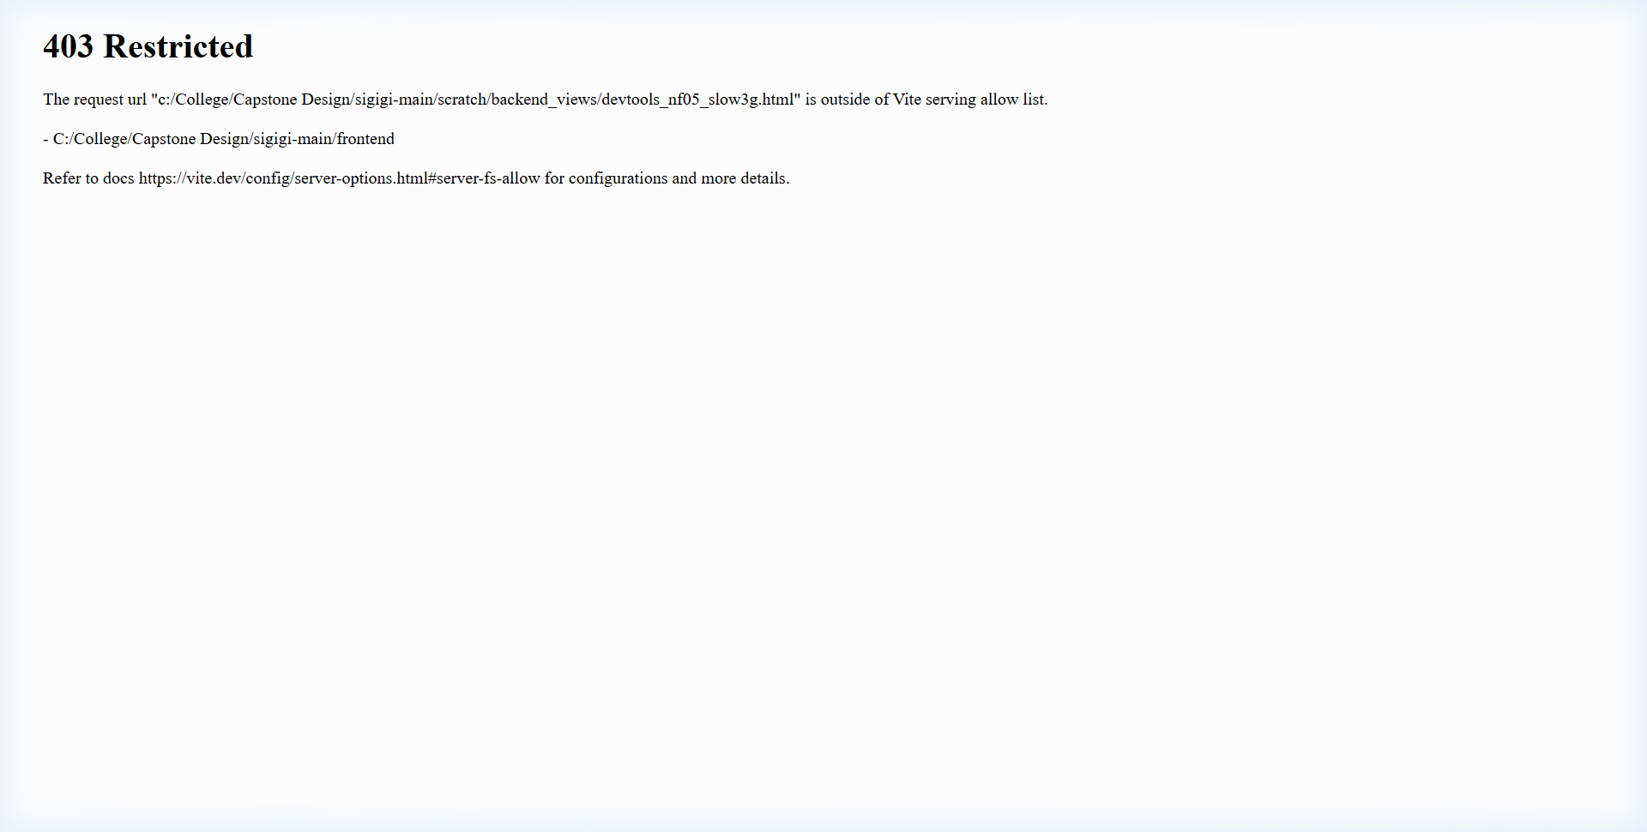  BE/DB Evidence:  

- User Acceptance Testing (UAT)
Subbab ini menjelaskan pengujian penerimaan pengguna terhadap sistem SIGIGI. UAT dilakukan dengan melibatkan pengguna, seperti dokter, admin/staf, dan pasien. Pengujian ini bertujuan untuk mengetahui apakah sistem yang dikembangkan sudah dapat digunakan sesuai kebutuhan pengguna dan alur pelayanan klinik. Pada pengujian ini, pengguna diminta mencoba fitur sesuai perannya, kemudian hasil pengujian dicatat dalam formulir UAT yang mencakup modul, tanggal pengujian, lokasi pengujian, fungsi yang diuji, script test, procedure test, expected result, test result, dan test explain.

  - UAT Dokter
Pengujian pada pengguna dokter dilakukan secara langsung bersama mitra klinik menggunakan dokumen User Acceptance Testing (UAT) yang telah disusun. Pengujian dilakukan di Klinik Cibadak pada tanggal 15 Juni 2026 dengan melibatkan dokter sebagai pengguna utama sistem.
Berdasarkan hasil pengujian, sistem telah mampu menampilkan dashboard antrean pasien secara terurut serta menyajikan informasi tingkat urgensi dan hasil analisis kondisi gigi. Selain itu, sistem juga berhasil mendukung proses pelayanan pasien, termasuk menampilkan detail pasien secara lengkap serta pencatatan rekam medis yang dapat disimpan dan diakses kembali.
Secara keseluruhan, sistem dinyatakan telah berjalan dengan baik dan sesuai dengan kebutuhan dokter dalam proses pelayanan pasien. Beberapa saran perbaikan yang diberikan antara lain penyesuaian ukuran tampilan teks, perbaikan layout odontogram, serta pengembangan lebih lanjut pada pemanfaatan fitur analisis AI.
Dokumen UAT pengguna dokter dapat diakses melalui tautan berikut: UAT Dokter
  - UAT Admin
Pengujian terhadap pengguna admin dilakukan untuk mengevaluasi sejauh mana sistem mampu mendukung aktivitas pengelolaan operasional klinik. Pengujian ini dilaksanakan dengan menggunakan dokumen User Acceptance Testing (UAT) yang melibatkan staf/admin sebagai pengguna, serta dilakukan di Klinik Cibadak pada tanggal 15 Juni 2026.
Hasil pengujian menunjukkan bahwa sistem telah mampu mengakomodasi berbagai kebutuhan administrasi, khususnya dalam pengelolaan data klinik, data dokter beserta jadwalnya, data obat dan tarif, serta data penyakit dan tindakan. Selain itu, sistem juga mendukung pengelolaan akun staf dan data pasien, termasuk proses pendaftaran pasien secara manual dan pencarian data pasien.
Dari sisi fungsionalitas, seluruh skenario pengujian berjalan sesuai dengan yang diharapkan, di mana sistem berhasil menjalankan operasi utama seperti penambahan, perubahan, penghapusan, serta penampilan data. Sistem juga mampu menangani keterkaitan antar data, seperti pengaturan jadwal dokter dan penentuan tarif layanan pada masing-masing klinik.
Secara keseluruhan, sistem dinilai telah memenuhi kebutuhan pengguna admin dalam mendukung proses administrasi klinik. Meskipun demikian, terdapat beberapa masukan dari pengguna terkait peningkatan tampilan antarmuka, seperti penambahan variasi warna dan elemen visual agar aplikasi lebih menarik dan nyaman digunakan.
Dokumen UAT pengguna admin dapat diakses melalui tautan berikut: UAT Admin

  - UAT Pasien
Pengujian pada pengguna pasien dilakukan untuk mengevaluasi kemudahan penggunaan sistem dari sisi pengguna layanan klinik. Pada tahap ini, pengujian dilakukan secara terbatas melalui simulasi penggunaan sistem oleh penguji dengan mengikuti alur yang dirancang untuk pasien.
Skenario pengujian mencakup beberapa proses utama, yaitu registrasi akun, login, melakukan appointment online, mengisi form keluhan, mengunggah foto gigi, melihat antrean, serta mengakses riwayat rekam medis. Hasil pengujian menunjukkan bahwa seluruh alur tersebut dapat dijalankan dengan baik dan sesuai dengan yang diharapkan.
Selain itu, sistem juga dinilai memiliki alur penggunaan yang cukup jelas dan mudah dipahami, sehingga pengguna dapat menyelesaikan proses appointment dan mengakses informasi layanan tanpa mengalami kendala yang berarti.
Pengujian lanjutan dengan melibatkan pengguna pasien secara langsung akan dilakukan untuk memperoleh evaluasi yang lebih komprehensif terkait pengalaman pengguna.
Dokumen UAT pengguna pasien akan dilampirkan setelah proses pengujian selesai dilakukan.

- Analisa Hasil Pengujian
Bagian ini pembahasan terkait hasil pengujian dan beragam temuan. Selain itu, bagian ini juga merupakan pencarian hubungan atau relevansi antara hasil pengujian dengan teori-teori yang terkait. Dalam hal ini, analisa hasil pengujian meliputi: (1) tingkat keberhasilan solusi dalam menjawab permasalahan, (2) faktor pendukung dan faktor penghambat keberhasilan, (3) keterbatasan solusi, dan (4) rencana pengembangan berkelanjutan.
Analisa hasil pengujian dilakukan untuk menilai sejauh mana sistem SIGIGI mampu memenuhi spesifikasi yang telah ditetapkan pada CD-2 serta menjawab permasalahan yang telah didefinisikan pada CD-1. Analisa ini disusun berdasarkan hasil pengujian functional requirements, non-functional requirements, dan User Acceptance Testing (UAT) yang telah dijelaskan pada subbab sebelumnya. Pembahasan pada bagian ini mencakup tingkat keberhasilan solusi dalam menjawab permasalahan, faktor pendukung dan faktor penghambat keberhasilan, keterbatasan solusi, serta rencana pengembangan berkelanjutan.

- Tingkat Keberhasilan Solusi dalam Menjawab Permasalahan
Berdasarkan hasil pengujian yang telah dilakukan pada functional requirements, non-functional requirements, serta User Acceptance Testing (UAT), sistem SIGIGI 2.0 menunjukkan tingkat keberhasilan yang baik dalam menjawab permasalahan yang telah diidentifikasi pada tahap awal penelitian.
Dari sisi operasional klinik, penerapan sistem ini memberikan dampak dalam meningkatkan efisiensi proses pelayanan pasien. Sebelum adanya SIGIGI 2.0, pasien harus datang langsung klinik untuk melakukan pendaftaran dan menunggu antrean tanpa kepastian waktu pemanggilan. Proses ini dapat memakan waktu sekitar 5-30 menit, belum termasuk waktu tempuh menuju lokasi klinik. Dengan adanya fitur appointment online, pasien dapat melakukan pendaftaran dari mana saja dengan waktu yang relatif singkat, yaitu ± 5 menit. Selain itu, pasien juga dapat memantau posisi antrean melalui sistem, sehingga dapat memperkirakan waktu kedatangan ke klinik. Dengan demikian, pasien hanya perlu datang ketika mendekati giliran pemeriksaan tanpa harus menunggu lama di lokasi.
Dari sisi dokter, implementasi SIGIGI 2.0 memberikan kontribusi dalam meningkatkan efektivitas proses pelayanan medis. Sebelum sistem digunakan, dokter umumnya memperoleh informasi terkait kondisi pasien secara langsung pada saat sesi pemeriksaan dimulai. Hal ini mengharuskan dokter untuk melakukan penggalian informasi awal secara manual melalui komunikasi dengan pasien, sehingga dapat memperpanjang durasi pemeriksaan, terutama pada tahap awal pelayanan. Setelah sistem diterapkan, dokter memiliki akses terhadap informasi awal pasien melalui dashboard, yang mencakup data identitas, hasil pengisian form keluhan, tingkat urgensi, serta hasil analisis citra gigi. Ketersediaan informasi tersebut membantu dokter dalam membentuk gambaran awal kondisi pasien sebelum pemeriksaan dilakukan. Dengan demikian, proses pelayanan dapat berlangsung dengan lebih sistematis, fokus, serta mendukung peningkatan efisiensi dalam penanganan pasien.
Dari sisi administrasi, implementasi SIGIGI 2.0 memberikan dampak dalam meningkatkan keteraturan dan efisiensi pengelolaan data klinik. Sebelum sistem digunakan, proses pencatatan data pasien, rekam medis, serta pembayaran umumnya dilakukan secara manual atau menggunakan sistem yang terpisah, sehingga berpotensi menimbulkan kesalahan pencatatan dan kesulitan dalam pencarian data. Setelah sistem diterapkan, seluruh proses administrasi dapat dilakukan secara terintegrasi melalui satu platform, mulai dari pengelolaan data pasien, pencatatan rekam medis, hingga validasi pembayaran. Sistem juga memungkinkan admin untuk melakukan pencarian dan pengolahan data dengan lebih cepat dan terstruktur.
Dengan demikian, kegiatan administrasi klinik menjadi lebih sistematis, meminimalisasi kesalahan dalam pengelolaan data, serta meningkatkan efisiensi kerja admin dalam mendukung operasional klinik secara keseluruhan.

Adapun hubungan antara permasalahan, solusi yang diberikan SIGIGI, dan dampak yang diberikan dapat dilihat pada Tabel 5.9.
Tabel 5.9 Hubungan Permasalahan, Solusi, dan Dampak SIGIGI 2.0
Permasalahan | Solusi SIGIGI 2.0 | Dampak
Proses pendaftaran pasien masih dilakukan secara datang langsung | Appointment online melalui akun pasien | Pasien dapat melakukan pendaftaran dari mana saja tanpa harus datang ke klinik, sehingga mengurangi waktu tunggu dan meningkatkan efisiensi proses pelayanan
Pasien sulit mengetahui posisi antrean | Halaman pemantauan antrean pasien | Pasien dapat mengetahui nomor antrean, status pelayanan, dan memperkirakan waktu kedatangan ke klinik tanpa harus menunggu secara langsung di lokasi
Dokter belum memiliki informasi awal pasien sebelum pemeriksaan | Dashboard form keluhan, tingkat urgensi, dan hasil analisis citra gigi | Dokter memperoleh gambaran awal kondisi pasien sebelum pemeriksaan sehingga proses pelayanan menjadi lebih cepat dan terarah
Proses pengelolaan pembayaran dan data klinik dilakukan secara manual atau belum terintegrasi dalam satu sistem | Dashboard pembayaran dan data master admin | Admin berhasil mengelola status pembayaran dan data master klinik
Berdasarkan hasil tersebut, SIGIGI dapat dikatakan telah menjawab permasalahan utama yang telah dijelaskan pada CD-1, khususnya dalam hal digitalisasi appointment, penyajian informasi antrean, penyediaan informasi awal bagi dokter, dan pengelolaan data pelayanan klinik secara lebih terstruktur.

- Faktor Pendukung dan Faktor Penghambat Keberhasilan
Keberhasilan pengujian SIGIGI dipengaruhi oleh beberapa faktor pendukung. Faktor pertama adalah penggunaan aplikasi berbasis web yang memungkinkan sistem diakses melalui browser tanpa memerlukan instalasi aplikasi tambahan. Pendekatan ini membuat sistem lebih fleksibel untuk digunakan oleh pasien, dokter, maupun admin klinik.
Faktor kedua adalah adanya pembagian hak akses berdasarkan peran pengguna. Pemisahan akses antara pasien, dokter, dan admin membantu menjaga alur kerja sistem agar setiap pengguna hanya dapat mengakses fitur yang sesuai dengan kebutuhannya. Hal ini juga mendukung aspek keamanan karena informasi medis dan data operasional klinik tidak dapat diakses oleh pihak yang tidak memiliki hak akses.
Faktor ketiga adalah penggunaan metode rule-based pada penentuan tingkat urgensi. Metode ini mendukung proses pengujian karena aturan penilaian dapat ditelusuri berdasarkan jawaban form keluhan pasien. Dengan demikian, hasil tingkat urgensi lebih mudah dijelaskan dan diverifikasi dibandingkan jika seluruh proses klasifikasi dilakukan menggunakan model yang sulit ditelusuri dasar keputusannya.
Faktor keempat adalah integrasi fitur AI pada proses appointment. Fitur ini memungkinkan citra gigi yang diunggah pasien dianalisis untuk menghasilkan klasifikasi karies atau non-karies sebagai informasi awal bagi dokter. Walaupun hasil AI tidak menggantikan diagnosis dokter, keberadaan fitur ini menjadi nilai tambah karena dapat melengkapi informasi keluhan yang telah diberikan pasien.
Namun, terdapat pula beberapa faktor penghambat yang memengaruhi keterbatasan sistem. Salah satunya adalah mekanisme pembaruan antrean yang belum menggunakan pembaruan otomatis berbasis WebSocket atau push notification. Pada implementasi saat ini, data antrean diperbarui ketika halaman diakses ulang atau dilakukan refresh. Selain itu, kualitas citra gigi yang diunggah pasien juga dapat memengaruhi hasil analisis AI karena citra dari pengguna dapat memiliki variasi pencahayaan, sudut pengambilan, dan tingkat ketajaman yang berbeda. Faktor pendukung dan penghambat hasil pengujian dapat dirangkum pada Tabel 5.10.
Tabel 5.10 Faktor Pendukung dan Penghambat Keberhasilan SIGIGI
Aspek | Faktor Pendukung | Faktor Penghambat
Akses sistem | Sistem berbasis web sehingga dapat diakses melalui browser | Kualitas akses tetap bergantung pada koneksi internet dan ketersediaan server
Hak akses pengguna | Role pasien, dokter, dan admin sudah dipisahkan | Perlu pengujian lanjutan jika jumlah pengguna bertambah
Penentuan urgensi | Rule-based mudah diuji dan mudah dijelaskan | Tingkat urgensi tetap bersifat informasi awal dan tidak menggantikan keputusan dokter
Analisis AI | AI dapat memberikan klasifikasi karies atau non-karies sebagai informasi pendukung | Hasil analisis dipengaruhi kualitas citra gigi yang diunggah pasien
Pemantauan antrean | Pasien dapat melihat informasi antrean melalui halaman sistem | Pembaruan antrean belum berjalan otomatis tanpa refresh halaman
Rekam medis | Rekam medis dapat dicatat dan diakses secara digital | Pengisian data tetap bergantung pada kelengkapan input dari dokter

Berdasarkan faktor-faktor tersebut, dapat disimpulkan bahwa keberhasilan SIGIGI didukung oleh integrasi fitur utama yang sesuai dengan kebutuhan pengguna. Namun, beberapa aspek teknis masih dapat dikembangkan lebih lanjut agar sistem menjadi lebih optimal untuk digunakan dalam kondisi operasional yang lebih luas.
- Keterbatasan Solusi
Meskipun sistem SIGIGI 2.0 telah mampu mendukung berbagai proses pelayanan klinik gigi secara digital, implementasi sistem ini masih memiliki beberapa keterbatasan yang perlu diperhatikan. Keterbatasan tersebut muncul baik dari aspek teknis sistem maupun dari pendekatan desain solusi yang diterapkan dalam mendukung kebutuhan operasional klinik. Identifikasi keterbatasan ini penting sebagai bagian dari evaluasi sistem untuk mengetahui sejauh mana solusi yang dikembangkan telah optimal serta sebagai dasar dalam perencanaan pengembangan selanjutnya.
Salah satu keterbatasan utama terletak pada mekanisme pembaruan data antrean yang belum dilakukan secara real-time. Pada implementasi saat ini, informasi antrean hanya diperbarui ketika pengguna melakukan refresh halaman secara manual. Kondisi ini menyebabkan adanya jeda dalam penyampaian informasi terbaru kepada pengguna, khususnya pasien yang sedang memantau posisi antrean. Dampak dari keterbatasan ini adalah potensi keterlambatan pasien dalam mengetahui perubahan status antrean, yang pada akhirnya dapat memengaruhi kesiapan pasien untuk hadir tepat waktu di klinik.
Selain itu, fitur analisis citra gigi berbasis kecerdasan buatan juga memiliki keterbatasan yang dipengaruhi oleh kualitas citra yang diunggah oleh pasien. Variasi dalam pencahayaan, sudut pengambilan gambar, resolusi kamera, serta kondisi lingkungan saat pengambilan gambar dapat memengaruhi hasil analisis yang diberikan oleh sistem. Hal ini menyebabkan tingkat akurasi analisis tidak selalu konsisten pada setiap input citra.
Keterbatasan lainnya terdapat pada penggunaan mekanisme antrean berbasis First In First Out (FIFO) yang diterapkan pada sistem. Pendekatan ini dipilih dengan mempertimbangkan aspek keadilan dan kemudahan pemahaman alur antrean bagi pasien, sehingga urutan pelayanan menjadi lebih transparan dan mudah dipahami. Namun, di sisi lain, mekanisme ini belum mempertimbangkan tingkat urgensi medis pasien sebagai faktor prioritas pelayanan. Akibatnya, pasien dengan kondisi yang lebih mendesak tetap harus mengikuti urutan antrean yang ada. Hal ini berpotensi menyebabkan keterlambatan dalam penanganan kasus tertentu yang membutuhkan perhatian lebih cepat, sehingga menunjukkan bahwa sistem masih belum sepenuhnya adaptif terhadap kondisi klinis pasien.
Untuk memberikan gambaran yang lebih ringas, rangkuman mengenai keterbatasan solusi dapat dilihat pada Tabel 5.11.

Tabel 5.11 Keterbatasan Solusi SIGIGI
No | Keterbatasan | Dampak Pada Sistem
 | Sistem belum mendukung pembaruan data antrean secara real-time | Pasien perlu memperbarui halaman untuk melihat perubahan data terbaru
2 | Hasil AI bergantung pada kualitas citra yang diunggah pasien | Citra dengan pencahayaan buruk atau sudut kurang tepat dapat memengaruhi hasil analisis
3 | Sistem menggunakan mekanisme antrean berbasis First In First Out (FIFO) | Pasien dengan tingkat urgensi yang lebih tinggi tetap harus menunggu sesuai urutan antrean, sehingga berpotensi menunda penanganan pada kondisi tertentu
Dengan adanya keterbatasan tersebut, SIGIGI tetap dapat digunakan sebagai sistem pendukung pelayanan klinik gigi, tetapi masih memerlukan pengembangan lanjutan agar lebih optimal apabila diterapkan dalam lingkungan operasional yang lebih luas.

- Rencana Pengembangan Berkelanjutan
Berdasarkan hasil evaluasi sistem serta identifikasi keterbatasan yang telah dijelaskan pada subbab sebelumnya, pengembangan SIGIGI 2.0 ke depan dapat difokuskan pada peningkatan kualitas sistem agar mampu memberikan layanan yang lebih optimal, adaptif, dan sesuai dengan kebutuhan operasional klinik. Rencana pengembangan ini tidak hanya mencakup penyempurnaan aspek teknis, tetapi juga pengembangan fitur yang dapat meningkatkan pengalaman pengguna serta efektivitas pelayanan secara keseluruhan.
Salah satu pengembangan yang dapat dilakukan adalah peningkatan mekanisme pembaruan data antrean agar mampu berjalan secara real-time. Dengan adanya pembaruan data yang lebih responsif, pasien dapat memperoleh informasi antrean secara langsung tanpa perlu melakukan pembaruan halaman secara manual. Hal ini diharapkan dapat meningkatkan kenyamanan pengguna serta membantu pasien dalam memperkirakan waktu kedatangan ke klinik dengan lebih akurat.
Pada aspek kecerdasan buatan, pengembangan dapat difokuskan pada peningkatan akurasi analisis citra gigi. Hal ini dapat dilakukan melalui penambahan dan variasi dataset, serta penyempurnaan model agar mampu mengenali kondisi gigi dengan lebih baik. Selain itu, cakupan analisis juga dapat diperluas tidak hanya terbatas pada klasifikasi karies dan non-karies, tetapi juga mencakup jenis kondisi gigi lainnya untuk memberikan informasi yang lebih komprehensif bagi dokter.
Pengembangan sistem juga dapat diarahkan pada penyesuaian mekanisme antrean agar menjadi lebih adaptif dengan mempertimbangkan tingkat urgensi pasien sebagai salah satu faktor dalam penentuan prioritas pelayanan. Perubahan mekanisme ini berpotensi menyebabkan adanya dinamika pada urutan antrean, di mana posisi pasien dapat berubah sesuai dengan tingkat urgensi medis yang dimiliki.
Seiring dengan adanya perubahan tersebut, sistem perlu dilengkapi dengan fitur notifikasi kepada pasien terkait perubahan status antrean. Notifikasi ini dapat berupa pemberitahuan ketika antrean mendekati giliran pasien, perubahan status pelayanan, maupun ketika terjadi pergeseran urutan antrean. Dengan adanya fitur ini, pasien dapat memperoleh informasi secara lebih cepat tanpa harus melakukan pemantauan secara terus-menerus, sehingga pengalaman penggunaan sistem menjadi lebih praktis, responsif, dan efisien.
Berdasarkan rencana pengembangan yang telah diuraikan, dapat disimpulkan bahwa pengembangan sistem SIGIGI 2.0 difokuskan pada beberapa aspek utama yang bertujuan untuk meningkatkan kualitas layanan serta efektivitas sistem secara keseluruhan. Untuk memberikan gambaran yang lebih terstruktur, ringkasan tujuan dan rencana pengembangan berkelanjutan disajikan pada Tabel 5.12.

Tabel 5.12 Rencana Pengembangan Berkelanjutan SIGIGI
No | Tujuan Pengembangan | Dampak Pengembangan
1 | Pembaruan data antrean secara real-time | Pasien dapat memperoleh informasi antrean secara langsung tanpa perlu melakukan refresh halaman
2 | Peningkatan kualitas dan konsistensi hasil analisis citra gigi | Meningkatkan kualitas analisis AI terhadap variasi citra nyata
3 | Penggantian antrean pasien | Antrean pada pasien dapat diubah berdasarkan tingkat urgensi dan hasil analisis AI, tetapi tetap dengan keputusan dokter.
4 | Fitur notifikasi appointment dan antrean | Memberikan notifikasi kepada pasien terkait waktu pemanggilan layanan, pergeseran antrean, dan status layanan
Berdasarkan tabel tersebut, dapat dilihat bahwa pengembangan sistem tidak hanya difokuskan pada penyempurnaan fitur yang telah ada, tetapi juga pada peningkatan kualitas layanan serta adaptasi sistem terhadap kebutuhan pengguna. Rencana pengembangan ini diharapkan dapat menjadi arah pengembangan selanjutnya sehingga SIGIGI 2.0 dapat terus berkembang menjadi sistem yang lebih responsif, adaptif, dan komprehensif dalam mendukung operasional klinik gigi.

- Kesimpulan
Bagian ini merupakan akhir CD-5 dan merupakan bagian akhir dokumentasi proyek capstone. Bagian kesimpulan menggarisbawahi tingkat keberhasilan solusi dan menjawab permasalahan. Selain itu, kesimpulan merangkum seluruh aspek yang terkait pengujian dan keterbatasan sistem. Bagian ini juga mencantumkan hasil uji kuantitatif yang paling penting terkait dengan inti permasalahan. Selanjutnya, kesimpulan ditutup dengan rangkuman rencana pengembangan berkelanjutan.

Daftar Pustaka
- B. C. Lestari, P. Pearce, and O. Zalianty, “Development of ultrasonography device for rural area”, Journal of Health and Wellness, vol. 13, pp. 1023-1006, 2021.
- J. Widodo, B. J. Habibie, and S. B. Yudhoyono “Integrated transportation system for archipelagic country”, International Journal of Sustainable Development, vol. 3, no. 1, pp. 13-23, 2023.
- F, Mercury, B. May, J. Deacon, and R. Taylor, “Review on the development of wide stereo sound”, International Journal of Electric Music Instrument, vol. 32, no. 4, 2021.
- P. R. Picasso dan S. S. Boestaman, “Artificial intelligence implementation on reproducing classical painting”, International Journal of Digital Art, vol. 15, no. 2, 2022.

